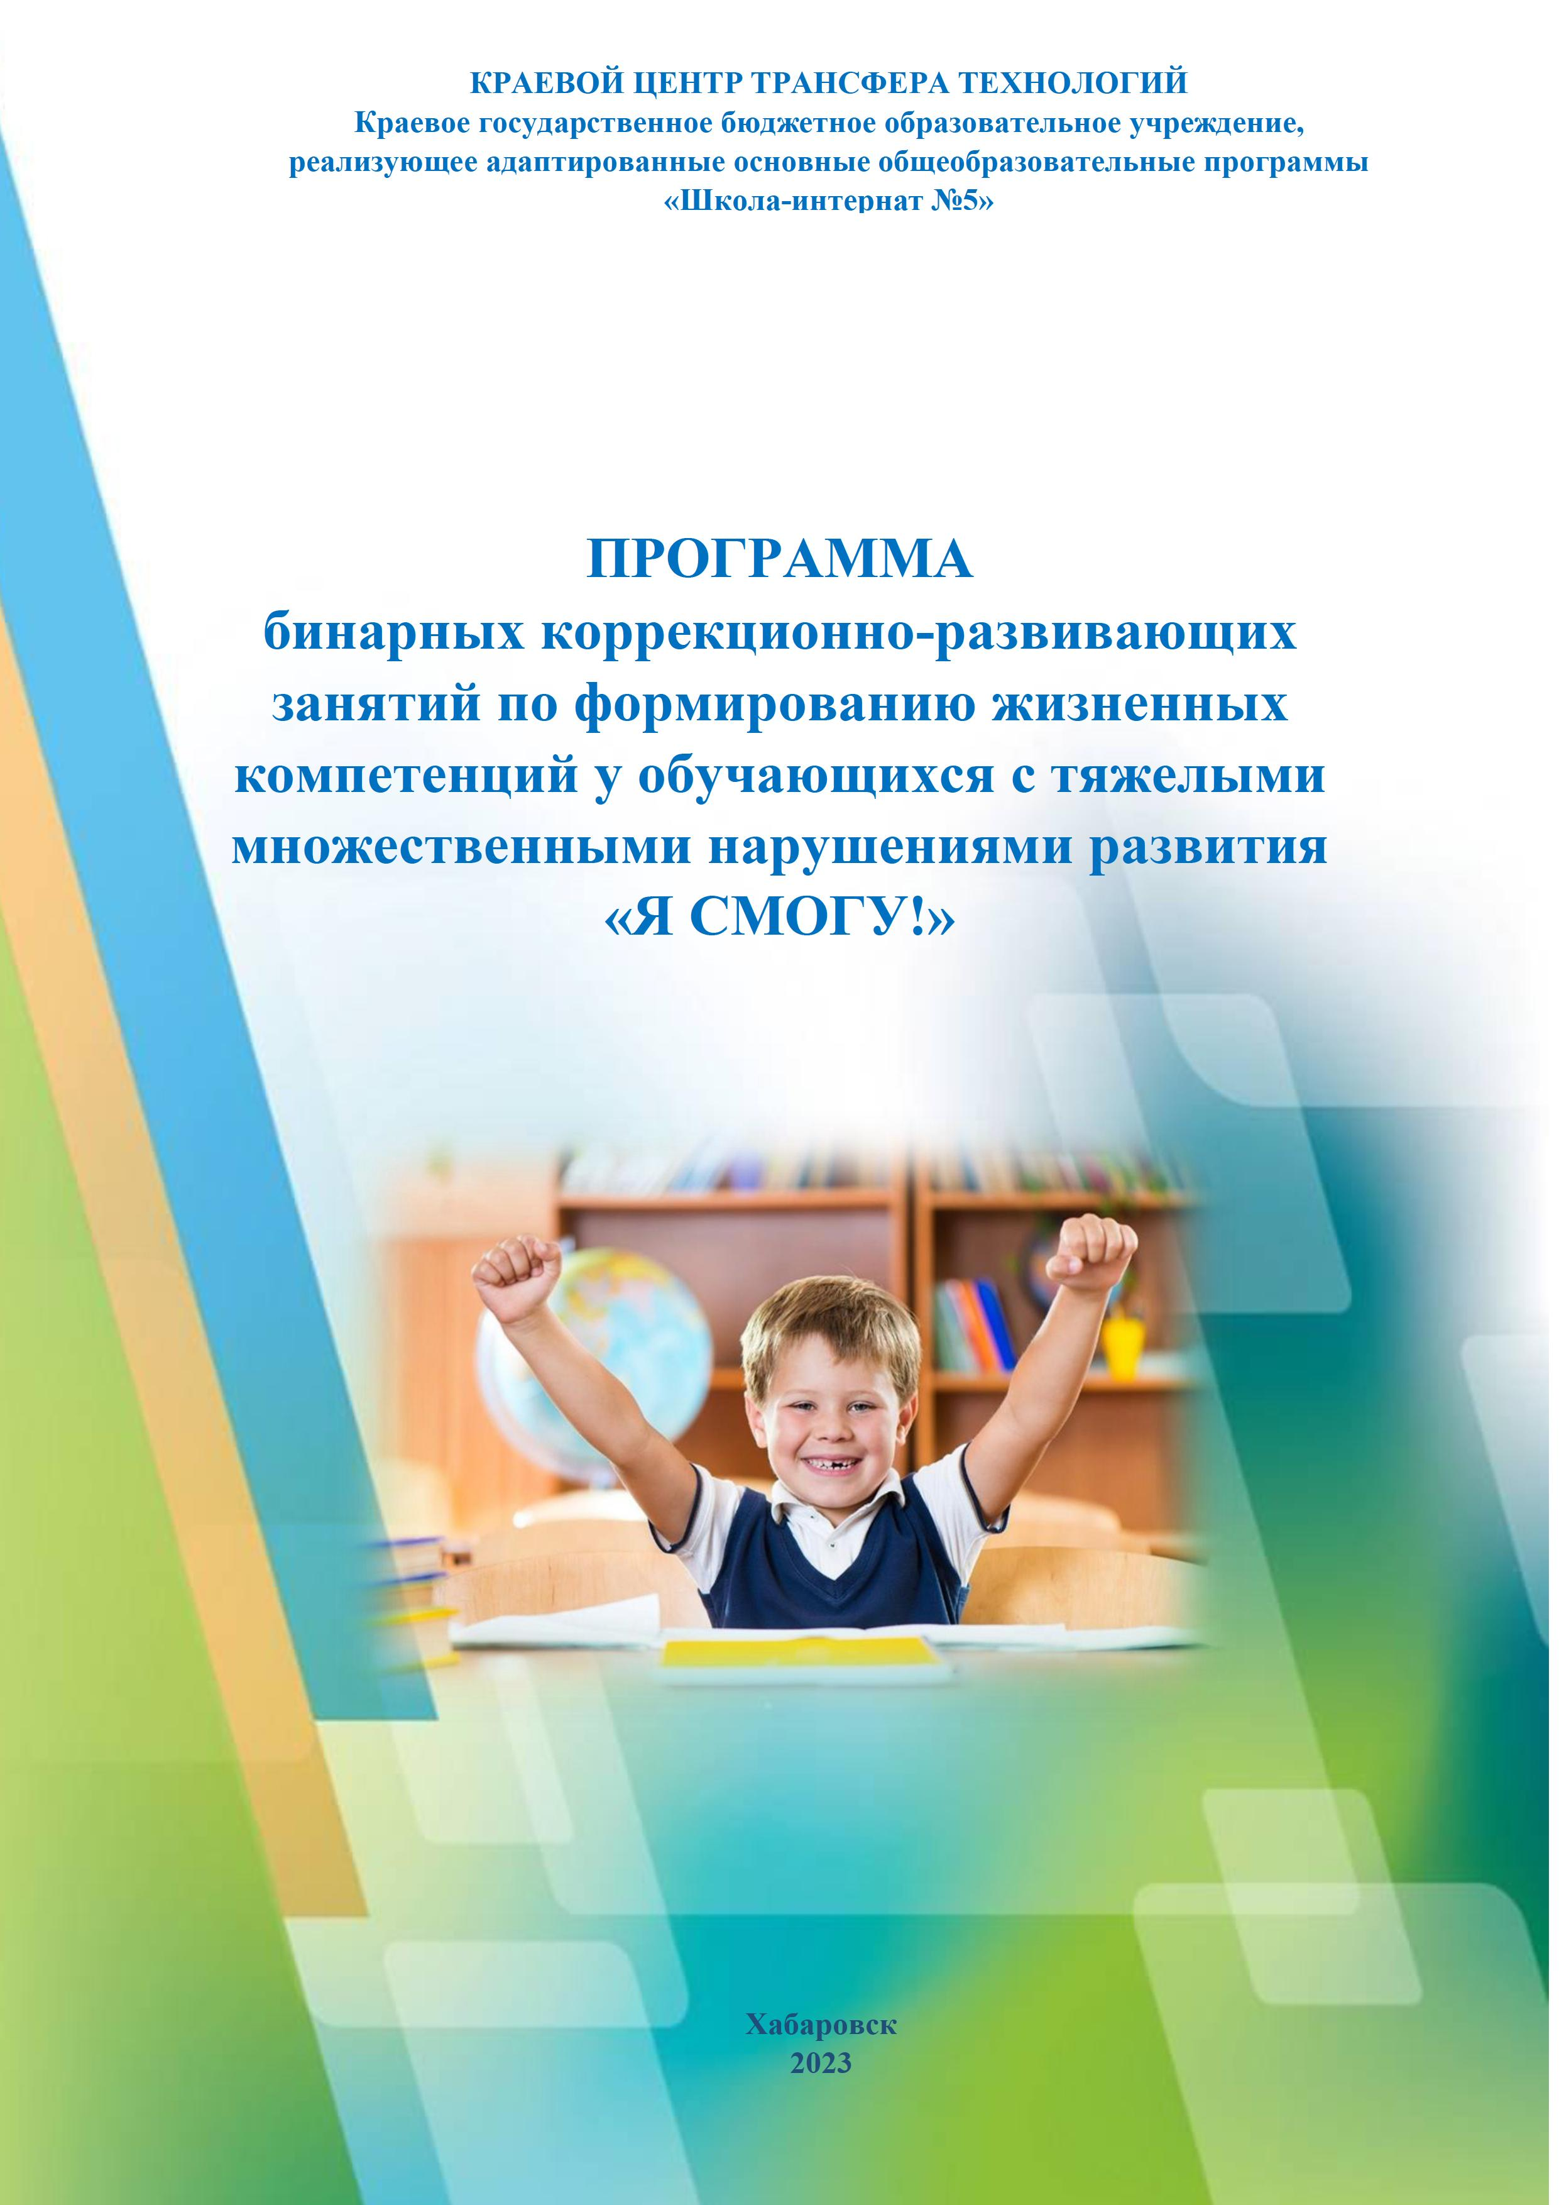

Содержание программы «Я смогу»

1. Пояснительная записка:
1.1. Актуальность и практическая направленность программы
1.2. Психофизические особенности обучающихся с ТМНР
1.3. Цели программы
1.4. Основные задачи программы
1.5. Формы работы
1.6. Теоретические и методологические основы программы
1.7. Новизна программы
1.8. Основные направления программы
1.9. Ожидаемые результаты
2.Тематический план занятий (темы, содержание занятий, объем часов)
3. Задачи, содержание обучения, контроль результатов
4. Описание Программы
5. Методическое и материальное обеспечение программы
6.Ресурсное обеспечение реализации программы.
7. Условия эффективной реализации Программы
8. Консультирование родителей в вопросах формирования бытовой компетенции их детей
Список литературы
ПРИЛОЖЕНИЯ

1.Пояснительная записка
1.1. Актуальность и практическая направленность Программы
Дети с тяжелыми множественными нарушениями развития (далее – ТМНР) включены в общее образовательное пространство как полноценные его участники. Основы обучения детей с ТМНР были заложены разными авторами. (Е. К. Грачевой (1932), А. А. Ватажиной (1971), Н. Ф. Дементьевой (1981), Н. Б. Лурье (1972), А. Р. Маллером (1984), Г. В. Цикото (1976) и другими. Вместе с тем, содержание, формы организации, методика обучения данной категории детей продолжает совершенствоваться. (И. М. Бгажнокова (1994), Л. А. Головчиц (2011), М. В. Жигорева (2005), А. М. Царев (2005), Л. М. Шипицына (1996)). Институтом коррекционной педагогики РАО была разработана Концепция специального федерального государственного образовательного стандарта (СФГОС), предусматривавшего включение всех детей, вне зависимости от степени тяжести нарушений в образовательное пространство. Так, Федеральный Государственный образовательный стандарт образования обучающихся с интеллектуальными нарушениями (ФГОС ООУО) нацеливает образование детей с ТМНР на развитие таких жизненных компетенций, которые позволят человеку с ТМНР на доступном уровне решать бытовые, социально-коммуникативные, трудовые задачи. На данном этапе в России в основу обучения детей с ТМНР положен компетентностный подход, предполагающий формирование жизненных компетенций, как способности и готовности действовать в жизненных ситуациях. Обучение строится на основе включения детей в социальное взаимодействие, требующее от ребенка активной реакции на окружающий мир. Содержание образования и методика обучения предполагают, в первую очередь, учет возможностей ребенка к действиям в реальных жизненных ситуациях и опору на сформированные способы действий.
Таким образом, компетентностный подход не подменяет и не исключает знаний, он делает знания действенными, востребованными. Проблема формирования жизненных компетенций является современной, в связи с повышенными требованиями к готовности лиц с ТМНР к вступлению в социальное взаимодействие в условиях современного постоянно меняющегося мобильного социума.
Формирование компетенций происходит средствами содержания образования. В итоге у обучающегося развиваются способности и появляются возможности решать в повседневной жизни реальные проблемы − от бытовых до производственных и социальных.
Обращение к компетентностному подходу вызвано теми противоречиями, которые наблюдаются в современном специальном образовании:
-оно все больше ориентируется на упрощенный вариант общего образования, хотя обучающиеся иные, их возможности и потребности другие;
-не учитывается эмоциональное состояние обучающегося, его индивидуальность;
-не учитываются социальные отношения обучающихся;
-декларируется возможность практической подготовки обучающихся, а главной составляющей остается знаниевая направленность обучения.
Отмеченное, делает необходимым поиск путей дальнейшего развития специального образования, одним из которых видится компетентностный подход. Развитие может достигаться модификацией, усовершенствованием существующей системы и радикальным ее преобразованием, трансформацией.
Главной функцией компетентностного подхода является практическая, деятельностная. Данный подход включает формирование доступных способов деятельности. Применительно к лицам с ТМНР корректно говорить о жизненно значимой для них практической деятельности.
Важным этапом в подготовке к самостоятельной жизнедеятельности ребенка с ТМНР является формирование бытовой компетенции, предполагающей владение навыками личной гигиены, одевания/раздевания, самообслуживания за столом и хозяйственно – бытовыми навыками без посторонней помощи.
У детей с нормативным развитием бытовая компетенция формируется в процессе общения со взрослыми, подражания их действиям, во время имитационных игр, при выполнении хозяйственно – бытовых обязанностей и т.д., а бытовая компетенция детей с ТМНР существенно затруднена. Отсутствие целенаправленных приёмов: анализа, сравнения и систематического поиска, применение неадекватных способов действия часто приводит к хаотичному, беспорядочному способу познания окружающего мира и, соответственно такого поведения. Ребенок с ТМНР не в состоянии самостоятельно освоить образцы решения бытовых задач, ему необходима помощь взрослого.
Создание системы комплексной помощи детям, имеющим сложные нарушения, в настоящее время является одним из приоритетных направлений современного коррекционного образования. Для организации эффективной коррекционно-развивающей работы с детьми, с имеющими ограниченные возможности здоровья, необходимо иметь четкое представление о структуре нарушения.
1.2. Психофизические особенности обучающихся с тяжелыми множественными нарушениями развития
Наиболее характерные особенности психофизиологического развития, потребности в создании специальных условий, позволили ученым (С.Ю. Ильина, В.Н. Вовк, А.П. Зарин, Ю.Т. Матасов, А.П. Антропов, А.М. Царев) объединить обучающихся с ТМНР в три условные группы [3].
Первая группа. Дети, образующие первую группу, имеют тяжелые нарушения опорно-двигательных функций, самостоятельно не передвигаются вследствие сложных форм детского церебрального паралича со спастическим тетрапарезом, гиперкинезами и т. д. Дети имеют тяжёлые нарушения неврологического генеза. Из-за сложных форм ДЦП они полностью или частично нуждаются в физической помощи (в переносе, передвижении коляски), самообслуживании (при одевании и раздевании, туалете, приеме пищи), предметной деятельности, коммуникации и др. Большинство детей этой группы не могут самостоятельно удерживать тело в положении сидя. Спастичность конечностей часто осложнена гиперкинезами. Процесс общения затруднен из-за органического поражения речевого аппарата и невозможности овладения средствами речи. Вместе с тем, интеллектуальное развитие таких детей может быть различно по степени умственной отсталости и колебаться от умеренной до глубокой. Дети с умеренной формой интеллектуального недоразвития проявляют элементарные способности к развитию представлений, умений и навыков, значимых для их социальной адаптации. У этой группы обучающихся проявляется интерес к общению и взаимодействию с детьми и взрослыми, что является позитивной предпосылкой для обучения детей вербальным и невербальным средствам коммуникации. Их интеллектуальное развитие позволяет им овладевать основами счета, письма, чтения и др. Способность ребенка к выполнению некоторых двигательных действий (захват, удержание предмета, контролируемые движения шеи, головы и др.) создает предпосылки для обучения элементарным приемам и способам самообслуживания и развития предметно-практической и трудовой деятельности.
Вторая группа. Особенности развития обучающихся второй группы обусловлены выраженными нарушениями поведения (чаще как следствие аутистических расстройств): агрессия, самоагрессия, крик, стереотипии, полевое поведение и другие проявления деструктивного характера. В связи с этим они нуждаются в постоянном присмотре и сопровождении. Аутистические проявления затрудняют установление подлинной тяжести интеллектуального недоразвития, так как контакт детей с окружающими отсутствует или он возникает как форма физического обращения к взрослым в ситуациях, когда ребёнку требуется помощь в удовлетворении потребности. У детей данной группы нет интереса к деятельности окружающих, они не проявляют ответных реакций на попытки учителя (родителя) организовать их взаимодействие со сверстниками. Эти дети не откликаются на просьбы, обращения в случаях, запрещающих то или иное действие, бросают игрушки, предметы. Такие реакции наблюдаются при смене привычной для ребенка обстановки, наличии рядом незнакомых людей, в шумных местах. Особенности физического и эмоционально-волевого развития детей с аутистическими проявлениями затрудняют их обучение в условиях группы, поэтому на начальном этапе обучения они нуждаются в индивидуальной программе и индивидуальном сопровождении специалистов.
Третья группа. У третьей группы детей отсутствуют выраженные нарушения движений и моторики, они могут передвигаться самостоятельно. Моторная дефицитарность проявляется в замедленности темпа, недостаточной согласованности и координации движений. Это дети с умеренной или тяжелой умственной отсталостью, без вышеперечисленных сопутствующих нарушений или с ними, но в менее выраженной степени, не требующие постоянной помощи и контроля со стороны педагогов и родителей. У некоторых детей могут наблюдаться деструктивные формы поведения, стереотипии, избегание контактов с окружающими и другие черты, сходные с детьми, описанными у детей первой и второй групп. Интеллектуальное недоразвитие проявляется преимущественно в форме умеренной степени умственной отсталости. Большая часть детей данной группы владеют элементарной речью: могут выразить простыми словами и предложениями свои потребности, сообщить о выполненном действии, ответить на вопрос взрослого отдельными словами, словосочетаниями или фразой. У некоторых – речь может быть развита на уровне развернутого высказывания, но часто носит формальный характер и не направлена на решение задач социальной коммуникации. Другая часть детей, не владея речью, может осуществлять коммуникацию при помощи естественных жестов, графических изображений, вокализаций, отдельных слогов и стереотипного набора слов. Обучающиеся могут выполнять отдельные операции, входящие в состав предметных действий, но недостаточно осознанные мотивы деятельности, а также неустойчивость внимания и нарушение последовательности выполняемых операций препятствуют выполнению действия как целого.
Учет типологических особенностей с позиции специальной психологии и педагогики позволяет решать задачи организации условий обучения и воспитания детей в образовательной организации, включающих достаточное число педагогов, специалистов и обслуживающего персонала для удовлетворения потребностей в физическом сопровождении детей, выбор необходимых технических средств индивидуальной помощи, программно-методическое обеспечение образовательного процесса.
1.3. Основополагающими принципами коррекционно-развивающей работы с детьми с тяжёлыми множественными нарушениями развития являются:
Принцип социально-практической направленности обучения. Предусматривает преодоление зависимости ребенка от ближайшего окружения, подготовку к самостоятельной жизни в обществе на максимально доступном уровне. Содержание коррекционной работы должно способствовать овладению социальными навыками в различных сферах (самообслуживание, социальные контакты, трудовая и профессиональная подготовка и другие).
Принцип воспитывающего характера обучения. Предполагает целостное воздействие на ребенка одновременно в двух направлениях: обучение знаниям, умениям и навыкам и воспитание личности с целью подготовки к деятельности и жизни в обществе.
Принцип дифференцированного и индивидуального подхода. Дифференцированное коррекционное воздействие предусматривает учет в коррекционной работе вариативности и специфичности структуры нарушения, а также уровня развития детей. На основании данного принципа осуществляется деление детей на подгруппы, подбирается вариативное содержание, методы и средства обучения, различные виды помощи детям (направляющая, стимулирующая или обучающая). Индивидуализация обучения предполагает разработку образовательного маршрута на каждого ребенка с учетом степени проявления нарушения, индивидуально-типологических особенностей, компенсаторных возможностей.
Деятельностный принцип коррекционного обучения. Обучение осуществляется в процессе различных видов деятельности, с опорой на ведущий для каждого возраста вид деятельности и доступный для овладения ребёнком. При этом учитываются психофизические особенности ребенка и структура нарушения. Основным признается овладение ребенком не знаниями, а определенными доступными и необходимыми для самостоятельной жизни в обществе практическими действиями.
Принцип полисенсорной основы обучения. Предполагает опору на все сохранные анализаторы и развитие компенсаторных возможностей ребенка. Осуществляется максимальное обогащение сенсорного опыта ребенка. В процессе обучения необходимо использовать комплекс методов и приемов для формирования целостного образа об объектах и явлениях окружающего мира.
Принцип единства диагностики и коррекции нарушений. Предполагает осуществление комплексной и систематической поэтапной диагностики каждого ребенка, на основании которой составляется ИПО, отслеживается динамика развития и уровень овладения программным материалом. Это позволяет корригировать содержание программы на всех этапах обучения.
Принцип коммуникативной направленности. Предусматривает развитие коммуникативных навыков в различных ситуациях взаимодействия со взрослым. При этом предусматривается возможность выбора альтернативных средств коммуникации (пиктограммы, Блисс-символы, жесты и др.).
1.4. Цель Программы: максимальное раскрытие потенциала каждого ребёнка, исходя из его психофизических особенностей посредством организации безопасной здоровьесберегающей мультисенсорной образовательной среды, способствующей формированию жизненно-профессиональных компетенций.
1.5. Основные задачи Программы
-повысить качество жизни и самостоятельности детей с ТМНР;
-развивать навыки самообслуживания социально-бытового ориентирования через коррекционно- развивающую деятельность;
-развивать навыки адаптации и ориентировки в социальных объектах.
Цель логопедического блока программы: формирование коммуникативных и речевых навыков с использованием средств вербальной и невербальной коммуникации, умения пользоваться ими в процессе социального взаимодействия.
Задачи логопедического блока программы:
-учить пользоваться средствами альтернативной коммуникации: жесты, взгляды, голосовые реакций для выражения индивидуальных потребностей;
-учить правильно произносить звуки родного языка;
-развивать импрессивную речь (формировать умения понимать обращенную речь в форме слов, словосочетаний, предложений, связных высказываний);
-развивать экспрессивную речь (учить воспроизводить слого-ритмическую структуру двусложных и трехсложных слов; уточнять и обогащать словарный запас, при работе с лексическими темами (узнавание и называние конкретных предметов); учить строить простые фразы и предложения на основе демонстрируемого или изображенного на картинке действия; учить последовательно и правильно излагать свои мысли в речи; учить вступать в простой диалог с другим человеком.
Цель психологического блока программы: развитие ребёнка, что включает в себя коррекцию и обогащение сенсорного развития, развитие когнитивной, эмоционально-волевой, мотивационной сфер, механизмов волевой регуляции.
Задачи психологического блока программы:
-создавать условия для развития сохранных функций;
-осуществлять сенсорное развитие, формировать представления о сенсорных эталонах в процессе освоения содержательных видов деятельности;
-развивать психические функции: память, восприятие, мышление, речь;
-формировать механизмы волевой регуляции в процессе осуществления заданной деятельности;
-развивать работоспособность, умение сосредоточиваться на заданном действии;
-формировать и развивать предметно-практические навыки;
-формировать положительную мотивацию к обучению;
-развивать коммуникативные навыки;
-воспитывать самостоятельность при выполнении заданий, умение доводить начатое дело до конца.
1.6. Формы работы: бинарное групповое коррекционно-развивающее занятие
1.7. Теоретические и методологические основы программы
-теория деятельности А.Н.Леонтьева и ее развитие относительно периода детства в работах Д.Б. Эльконина, А.В.Запорожца;
-идеи гуманистической психологии (К. Роджерс, А. Маслоу);
-теории Л.С. Выготского о зоне ближайшего развития, о возрастной периодизации;
-идеи С.А. Морозова по оказанию помощи детям с РАС;
-методическая основа - программы ЦЛП по реабилитации и социализации детей с ТМНР;
-опыт работы обществ «Добро» г. Москва, «Я и Ты» г. Псков и др.
-идеи Д.Айрес о связи процессов сенсорной интеграции с поведением и обучением ребёнка.
1.8. Новизна программы заключена:
-в возможности устранить противоречия между предъявляемыми требованиями и возможностями, а также потребностями обучающихся с ТМНР;
-в возможности усилить практико-деятельностных основы получаемого образования;
-в возможности корреляции получаемого образования с предполагаемой деятельностью;
-в разнообразии и специфике комплекса применяемых технологий, методов и приемов;
-в специфике организации занятий.
1.9. Основные направления программы:
-диагностическое;
-коррекционно-развивающее;
-консультативное;
-информационно-просветительское
Диагностическое направление включает:
1. Комплексный сбор сведений о ребёнке на основании диагностической информации:
-определение уровня актуального развития (зоны ближайшего развития);
-изучение социальной ситуации развития и условий семейного воспитания ребёнка;
-изучение адаптивных возможностей и уровня социализации ребёнка с ограниченными возможностями здоровья;
2. Системный разносторонний контроль специалистов за уровнем и динамикой развития ребёнка.
3. Анализ успешности коррекционно-развивающей работы.
Коррекционно-развивающее направление включает:
1.Выбор оптимальных для развития ребёнка с ОВЗ коррекционных программ /методик, методов и приёмов обучения в соответствии с его особыми образовательными потребностями;
2. Организацию и проведение специалистами групповых коррекционно-развивающих занятий, необходимых для преодоления нарушений развития и трудностей обучения;
3.Коррекцию и развитие высших психических функций;
4.Развитие эмоционально-волевой и личностной сфер ребёнка, психокоррекцию его поведения;
5. Социальную защиту ребёнка в случаях неблагоприятных условий жизни при психотравмирующих обстоятельствах.
Консультативное направление включает:
1.Выработку совместных обоснованных рекомендаций по основным направлениям работы с обучающимся с ограниченными возможностями здоровья, единых для всех участников образовательного процесса;
2. Консультирование специалистами педагогов по выбору индивидуально-ориентированных методов и приёмов работы с обучающимся с ограниченными возможностями здоровья;
3. Консультативную помощь семье в вопросах выбора стратегии воспитания и приёмов коррекционного обучения ребёнка с ограниченными возможностями здоровья.
Информационно-просветительское направление предусматривает:
1. Различные формы просветительской деятельности (лекции, беседы, информационные стенды, печатные материалы), направленные на разъяснение участникам образовательного процесса вопросов, связанных с особенностями образования и воспитания детей с ОВЗ;
2. Проведение тематических выступлений для педагогов и родителей по разъяснению индивидуально-типологических особенностей различных категорий детей с ограниченными возможностями здоровья.
1.10. Ожидаемые результаты
-уменьшение количества обучающихся со стойкими проблемами в обучении и личностном развитии;
-формирование жизненных компетенций исходя из психофизических возможностей, обучающихся;
-формирование эффективных поведенческих стратегий и развитие личностных ресурсов у детей и подростков с ТМНР;
-повышение уровня медико-психолого-педагогической компетентности психологов, педагогов, родителей;
-разработка новых педагогических технологий, учитывающих особенности детей с ограниченными возможностями здоровья;
-оптимальное применение методов и приёмов коррекционно-развивающей работы с учетом психофизических особенностей ребенка.

2.Тематический план занятий (разделы, содержание обучения, объем часов)
Раздел «Знакомство с посудной тряпочкой, губкой» 6 часов
№ | Содержание обучения | Упражнения | Кол-во часов
1. | Намачивание, отжимание посудной тряпочки, губки для мытья посуды. | 1.Сюжетно-ролевая игра «Чаепитие у куклы».  2.Д/и «Выбери что нужно».  3.Знакомство с посудной тряпочкой губкой.  4.Соотнесение реального предмета и фотографии с его изображением, соотнесение фотографии с изображением предмета и пекса.  5.Д/и «Чудесный мешочек».  6.Соотнесение предметов по цвету, величине.  7. Сортировка «тряпочка-губка».  8. Намачивание губки, посудной тряпочки.  8. Складывание тряпочки.  9.Выжимание губки, посудной тряпочки (предметы сухие, показ и отработка действия).
Раздел «Посуда» 24 часа
2 | 1.Виды посуды.  2.Соотнесение реального предмета и фотографии с его изображением.  3.Соотнесение фотографии с изображением предмета и пекса.  4.Мытье посуды.  5.Вытирание посуды.  6.Части посуды. | 1.Определи цвет посуды.  2.Определи предмет на ощупь.  3.Пространственные отношения (поставь тарелку на стол, положи ложку в тарелку и т.д.)  4.Дифференциация предметов посуды: стакан – кружка, блюдце-тарелка и др. упражнения  5.Д/и «Найди такой же»  6. Сортировка грязной и чистой посуды.  7. Д/и «Как называется?»
Раздел «Одежда» 19 часов
3. | 1.Носильные вещи: сарафан, платье, блузка, юбка, топ, рубашка, футболка, шорты, брюки, кофта, свитер;  2.Соотнесение реального предмета и фотографии с его изображением.  3.Соотнесение фотографии с изображением предмета и пекса.  4.Складывание белья и одежды:  - сворачивание белья;  - выворачивание одежды на лицевую сторону;  - сворачивание одежды;  - вывешивание на «плечики»;  - сортировка по полкам в шкафу.  5.Чистка одежды:  - знакомство с разнообразием щеток для чистки;  - движение руки со щеткой по загрязненной одежде (чистка);  - стряхивание загрязнений с одежды .  6.Мелкий ремонт одежды:  - пришивание пуговиц:  - вдевание нити в иглу;  - уравнивание концов нити;  - завязывание узелка;  - прокалывание ткани иглой через отверстие пуговицы;  - подшивание нижнего края одежды швом «вперед иголка»; | 1.Определи цвет одежды.  2.Определи предмет на ощупь.  3.Пространственные отношения (положи кофту на верхнюю полку);  4.Дифференциация предметов одежды: кофта-свитер, шорты-брюки и др. упражнения  5.Д/и «Найди такой же»  6. Сортировка грязной и чистой одежды.  7. Д/и «Как называется?»  8. Д/и «Назови (покажи) части одежды».  9. Д/и «Четвёртый лишний»  10. Д/и «Собери костюм»  11. Д/и «Подбери заплату»  12. Д/и «Чей это костюм?»  13. Классификация «Мужская и женская одежда»  14. Д/и «Когда это носят?»
Раздел «Ручная стирка» 19 часов
4. | - Знакомство с многообразием емкостей для ручной стирки;  - знакомство с моющими средствами (порошок, мыло,);  наполнение емкости для стирки водой (определение количества и температуры воды);  - определение количества моющего средства для данного количества белья с использованием мерок (мерный стакан, ложка) и растворение его в воде;  - опускание белья в воду, замачивание;  - намыливание белья (в случае использования мыла);  - движения рук при стирке;  - полоскание белья;  - отжим белья различными способами (выкручивание, сжатие в руке);  - встряхивание белья;  - вывешивание белья на просушку (используя сушилку или веревку с прищепками).

3. Задачи, содержание обучения, контроль результатов.
Обозначения степени самостоятельности обучающегося при выполнении действий и операций
Действие выполняется взрослым (ребёнок пассивен, позволяет что-либо сделать с ним) | !
Действие выполняется ребёнком:
- со значительной помощью взрослого | пп
- с частичной помощью взрослого | п
-по последовательной инструкции | и
-по подражанию или образцу | о
-полностью самостоятельно | с

Задачи и содержание обучения | Н. | П. | И.

4.Описание (характеристика) Программы
Учитывая парадигму современного коррекционного образования и индивидуальные психофизические особенности, мы решили создать коррекционо – развивающую программу «Я смогу» - это программа бинарных занятий (учителя – логопеда и педагога - психолога), которая делает основной акцент на формирование жизненных компетенций у обучающихся с ТМНР, при этом на занятиях большое внимание уделяется развитию речи, развитию когнитивной и эмоционально-волевой сфер обучающихся. Логопедический блок и психологический блок, растворены в общем контексте занятия. Используемые упражнения направлены на формирование и развитие мелкой моторики, развитие альтернативной коммуникации, формирование сенсорных эталонов, развитие высших психических функций, расширение словарного запаса, улучшение коммуникативных навыков, ориентировка в пространстве, ориентировка в собственном теле, нормализацию психоэмоционального состояния, запускают процесс саморегуляции и др.
Программа бинарных занятий разработана на 1 год, в настоящее время продолжается её разработка. Чтобы обеспечить преемственность и усилить результативность, мы решили не дублировать работу учителя по предметам, а немного расширить перечень, формируемых навыков, и увеличить количество занятий по формированию того или иного навыка.
Используемые технологии, методы:
Одним из основных условий осуществления целенаправленной коррекционно – развивающей работы по формированию жизненных компетенций детей с ТМНР является сочетание наглядных приемов с речевыми инструкциями: метод социальных историй - К.Грей, метод визуальных опор, метод сенсорной интеграции- Д.Айрес, А.Самарина, У.Кислинг, А.Банди и др., методы тяжёлая работа и глубокое давление (стратегии сенсорной интеграции), социальные комиксы, элементы программ TEACCH – лечение и обучение детей с аутизмом и другими сходными нарушениями коммуникации – Э. Шоплер, Г. Мессибов, элементы программ ABA – прикладного поведенческого анализа – И. Ловаас, элементы Вальдорфской педагогики, метод базальной стимуляции, методика «Портаж», кинезиологические упражнения, методы альтернативной коммуникации: PECS, мануальные знаки (жесты), графические символы.
Хочется более подробно остановится на характеристике методов тяжёлая работа и глубокое давление. Исследования показывают, что глубокое давление влияет на работу вегетативной нервной системы-особенно на ту её часть, которая регулирует дыхание, частоту сердечных сокращений и многие другие функции организма. Считается, что глубокое давление обеспечивает тактильную и проприоцептивную стимуляцию для организма, стимулирует активность нервной системы, приводя ее в более сбалансированное состояние. Ребёнок, который перевозбужден и не может успокоиться, или ребёнок, переживающий истерики, тревоги, с гиперактивностью -это повод для использования стратегии глубокого давления, чтобы запустить процесс саморегуляции.
«Тяжелая работа»- это важнейший приём терапии нарушений сенсорной интеграции, который помогает не просто запускать работу проприоцептивной, вестибулярной и интероцептивной систем, но и упорядочивает их работу. Есть много дополнительных эффектов- развиваются мышление, память, улучшаются настроение, социальный контакт с другими людьми, уменьшаются случаи агрессивного поведения, проявления тревоги и страхов.

В качестве диагностического материала использовались пробы, предложенные Центром лечебной педагогики г.Псков (ЦЛП), диагностические карты сформированности бытовой компетенции ребёнка и потребности родителей в поддержке со стороны образовательной организации, разработанные Екатериной Сергеевной Лыковой – Унковской (см ПРИЛОЖЕНИЕ).
Диагностика проходила непосредственно на занятиях.
На основании диагностических данных были сформированы группы (исходя из уровня сформированности диагностируемых умений и навыков), разработаны календарно-тематический план, индивидуальные программы развития.
Количество занятий: 2 раза в неделю.
Структура занятия:
- Организационный момент.
- Сообщение темы и цели занятия.
- Сообщение или повторение теоретических знаний.
- Ознакомление с объектом работы.
- Упражнения по ознакомлению с алгоритмом выполнения задания.
- Практическая работа (с использованием пошаговых инструкций и/или показа, наглядных опор.
- Оценка качества выполненной работы.
- Подведение итогов.
При организации процесса обучения навыкам жизненных компетенций нужны правильная организация пространства, рабочего места, наличие необходимого инвентаря.
Кроме того, в структуру занятия включены задания, направленные на формирование и развитие предметно-практических действий, сенсорных эталонов, познавательных функций, расширение и уточнение словарного запаса, навыков построения простого диалога (доступными для ребёнка средствами и стратегии сенсорной интеграции («тяжелая работа» и глубокое давление).
Для формирования каждого отдельного навыка используются иллюстрированные пошаговые инструкции. Преимущество пошаговой системы состоит в том, что она позволяет быстро и эффективно обучить ребенка с ТМНР определённому навыку. Для этого определяется «шаг», на котором ребёнок может самостоятельно совершить действие внутри данного навыка, и следующий маленький «шаг», которому необходимо обучить ребенка.
Уровни помощи взрослого:
- Сопряжённое действие «рука в руку», сопровождаемое речевой инструкцией и/или показом, иллюстрацией;
- Взрослый помогает начать действие, а продолжает и заканчивает ребенок самостоятельно, ориентируясь на речевую инструкцию и/или показ, иллюстрацию;
- Взрослый показывает, как выполнить определённый шаг действия и/или же показывает иллюстрацию с соответствующим шагом, а ребёнок подражает;
- Ребёнок осуществляет действие самостоятельно от начала до конца, ориентируясь на пошаговую речевую инструкцию взрослого и/или на иллюстрации;
- Ребёнок, осуществляет действие полностью самостоятельно без какой – либо помощи, речевых инструкций и иллюстраций.
Навыки отрабатываются не только на бинарных занятиях, согласно индивидуальной программе развития, но и на основных режимных мероприятиях как в школе, так и дома.
Взаимодействие с семьёй
Любая семья, в которой появляется ребенок с ТМНР, нуждается в квалифицированной помощи, в объективной информации и психолого – педагогической поддержке.
Система работы с родителями включает различные формы организации взаимодействия. Взаимодействие выстроено таким образом, чтобы можно было максимально качественно оказать помощь ребенку. Родители активно включились в реализацию программы, обеспечили необходимым инвентарём, создали родительский чат. На каждом занятии ведётся видеосъёмка, видеоматериал размещается в родительском чате. Это даёт возможность дома отрабатывать и закреплять пройденный материал, кроме этого видеоматериалы позволяют работать в едином понятийном, методическом, технологическом поле. Проводятся открытые занятия для родителей.
5.Методическое и материальное обеспечение программы
Материальное обеспечение: комплекты школьной мебели, игрушечной посуды, стол и стул игрушечные, скатерть, куклы, тазики, губки, тряпки посудные разных размеров и разных цветов, расческа, зеркальце, мыло, прищепка, пексы (с изображением предметов), фото с изображением реальных предметов, набор пластиковых иголок разного диаметра, тренажеры для складывания одежды, разные предметы детской одежды, жилетки-тренажеры на застежке (пуговицы, петли навесные и прорезные), щетки- ленивки с совками, наборы пластиковой одноразовой посуды разных цветов и величины, фартуки, нарукавники, «плечики» для одежды, прищепки, клеенчатая скатерть, верёвка.
Методическое обеспечение: см список литературы
6. Ресурсное обеспечение реализации программы.
-психолого-педагогическое обеспечение;
-программно-методическое обеспечение;
-кадровое обеспечение;
-материально-техническое обеспечение;
-информационное обеспечение
7. Условия эффективной реализации Программы:
-учет индивидуальных психофизических особенностей, учёт особых образовательных потребностей;
-создание специальных условий получения образования, удовлетворяющих образовательный потребности;
-применение специальных методов, средств и форм организации учебно-воспитательного процесса;
-организация безопасного пространства, мультисенсорной развивающей среды;
-единство обучения, развития, коррекции и воспитания;
-охранительный режим образовательного учреждения;
-особая система текущей и итоговой оценки результатов обучения;
-психолого-медико-педагогическое сопровождение.
8.Консультирование родителей в вопросах формирования бытовой компетенции их детей
Любая семья, в которой появляется ребенок с ограниченными возможностями здоровья, нуждается в квалифицированной помощи, в объективной информации и в психолого-педагогической поддержке.
Система работы с родителями включает различные формы организации взаимодействия. Мероприятия должны быть построены таким образом, чтобы беспрепятственно развивался диалог между специалистами образовательной организации и семьей ребенка.
Необходимо стремиться к установлению доброжелательной, доверительной атмосферы, хорошего эмоционального настроя и обстановки творчества.
В процессе начального этапа работы важно сформировать у родителей готовность к усвоению методических приемов формирования бытовой компетенции детей, демонстрируемых специалистами во время проведения практических занятий. Поэтому перед приглашением родителей посетить занятия с детьми организовываются семинары-практикумы, на которых специалисты знакомят родителей с системой иллюстрированного пошагового обучения. Обсуждаются вопросы, проблемы, с которыми сталкиваются родители при формировании бытовой компетенции детей, а также пути решения этих проблем. Кроме того, родителям могут демонстрировать видеосюжеты с различными этапами занятий, где показано как ребенка учат сотрудничать со взрослым, понимать предлагаемую речевую инструкцию и иллюстрацию, концентрировать внимание, регулировать свое поведение и т.д. После каждой темы семинара-практикума родителям предлагается посетить практические занятия. После занятий организовываются «круглые столы», где обсуждаются результаты проделанной работы, родители обмениваются опытом по формированию бытовой компетенции детей в домашних условиях, готовят презентации с фото и видеоотчетами, подводятся итоги работы.

Список литературы
1. Образовательная программа для детей с нарушением интеллекта, обучающихся в условиях дома-интерната, автор Н.В. Лагунова.
2. Воспитание и обучение детей и подростков с тяжелыми и множественными нарушениями развития: [программно-методические материалы] / под ред. И.М. Бгажноковой. – М.: ВЛАДОС, 2007.
3. Обучение детей с выраженным недоразвитием интеллекта: программно-методические материалы/ под ред. И.М. Бгажноковой. – М.: ВЛАДОС, 2007.
4. Основные направления и содержание обучения детей и подростков с особыми потребностями в Лечебно-педагогическом центре
г. Пскова: [Программно-методическое пособие]/ Под ред. С. В. Андреевой. - Псков: ПОИПКРО, 2000.- 140 с.
5. Диагностический материал и методические рекомендации для проведения психологопедагогического обследования детей с выраженным нарушением интеллекта, ТМНР при разработке специальной индивидуальной программы развития (СИПР). - Елисеева Е.Н., Рудакова Е.А., Истомина О.В.
6. Забелич Д, Н. Состояние сформированности жизненных компетенций детей с тяжелыми множественными нарушениями развития как основа планирования коррекционной работы / Д.Н. Забелич // Воспитание и обучение детей с нарушениями развития. -2016.-№5.- С.23-28
6.Частично программы, разработанные в Центре лечебной педагогики (г.Псков),
7.Лыкова-Унковская Е.С. Социально-бытовая ориентировка: Дидактический материал для работы с детьми по формированию бытовой компетенции для 1 дополнительного и 1 классов общеобразовательных организаций, реализующих ФГОС НОО ОВЗ.- М.: Издательство ВЛАДОС, 2017.
8. Бейкер, Брюс Л., Брайтман, Алан Дж. Путь к независимости. Обучение детей с особенностями развития бытовым навыкам. — М.: 1997. Перевод с англ. Л. Шихаревой и Н. Грозного третьего издания книги «Step to Independence», опубликованного в США изд-вом Paul Н. Brookes Publishing Со., Inc. Copiright 1997 by Brookes Publishing Co., Inc.
9.Педагогическое сопровождение семьи, воспитывающей ребенка раннего возраста с отклонениями в развитии: пособие для педагога-дефектолога и родителей /Е.А. Стребе- лева, Г.А. Мишина. — М., 2010.
10.Формирование навыков самообслуживания на занятиях и дома / Е.В. Моржина. — М., 2006. — (Лечебно-педагогические программы).

ПРИЛОЖЕНИЕ 1
Диагностическая карта оценки сформированности БУД (базовых учебных действий)
ФИО ребенка:
Дата проведения обследования: сентябрь, 2023 г.
Специалисты, участвующие в обследовании:
Параметры оценивания | Конкретизация параметров оценивания и критерии оценки | Результат наблюдения | Комментарии
Пребывание в образовательной среде | спокойно ведет себя в новой среде
 | беспокойно ведет себя в новой среде
 | перемещается в новой среде без проявлений дискомфорта
 | проявляет дискомфорт при перемещении в новой среде
 | принимает контакт, инициированный взрослым
 | не принимает контакт, инициированный взрослым
 | устанавливает контакт с педагогом и другими взрослыми, участвующими в организации учебного процесса
 | не устанавливает контакт с педагогом и другими взрослыми, участвующими в организации учебного процесса
ориентируется в учебной среде класса:
- находит места хранения игрушек
 | - находит индивидуальный шкаф для хранения личных вещей
 | - находит свое (рабочее) место за столом
 | - находит свой набор индивидуальных заданий
 | - находит место хранения набора индивидуальных заданий
 | - находит место для отдыха
 | - находит место, предназначенное для игровой деятельности
 | не ориентируется в учебной среде класса
 | планирует учебный день самостоятельно
 | планирует учебный день с помощью
 | ориентируется в расписании дня самостоятельно
 | ориентируется в расписании дня с помощью
 | следует расписанию дня самостоятельно
 | следует расписанию дня с помощью
Принятие вида деятельности | включается в деятельность по предложению педагога (без использования мотивационных стимулов)
 | включается в деятельность при условии использования мотивационных стимулов
 | не включается в деятельность, в том числе при условии использования мотивационных стимулов
Поддержание правильной позы | сидит на стуле (коляске) за столом во время выполнения задания
 | не садится за стол для выполнения задания
 | выполняет инструкцию «Сядь правильно» с одного раза и поддерживает правильную позу
 | выполняет инструкцию «Сядь правильно» при неоднократном напоминании
 | другое
Использование по назначению учебных материалов | использует по назначению материалы
 | не всегда использует по назначению материалы
 | другое
Выполнение инструкций | выполняет инструкцию: |  | указать форму предъявления инструкций (речевая, жестовая, др.)
 | «сядь»
 | «встань»
 | «возьми»
 | «покажи»
 | «подними»
 | «дай»
 | «положи»
 | не выполняет ни одну инструкцию
Направленность взгляда | смотрит на говорящего с ним взрослого
 | смотрит на выполняемое задание
Отношение к помощи | обращается за помощью к взрослому
 | не обращается за помощью к взрослому
 | принимает помощь педагога
 | не принимает помощь педагога
Выполнение движений и действий по подражанию | поднимает руки вверх
 | поднимает руки вверх с помощью
 | хлопает
 | хлопает с помощью
 | соотносит одинаковые предметы
 | соотносит одинаковые предметы с помощью
 | кладет предмет в коробку
 | кладет предмет в коробку с помощью
 | соотносит одинаковые картинки
 | соотносит одинаковые картинки с помощью
 | раскладывает картинки в ряд
 | раскладывает картинки в ряд в помощью
 | собирает бусы
 | собирает бусы с помощью
Восприятие изображений | узнает знакомый предмет на фотографии:
 | - ставит кружку на карточку с изображением кружки
 | - кладет карточку с изображением кружки к кружке
 | - ставит пирамидку на карточку с изображением пирамидки
 | - кладет карточку с изображением пирамидки к пирамидке
 | - выбирает из 2-х карточек карточку с изображением пирамидки и кладет к пирамидке
 | - выбирает из 2-х карточек карточку с изображением кружки и кладет к кружке
 | узнает знакомый предмет на цветной картинке
 | узнает знакомый предмет на черно-белой картинке
 | узнает знакомый предмет на пиктограмме
 | не узнает предмет ни на одном изображении
Выполнение действий по образцу | строит башню из 3-х кубиков
 | строит башню из 3-х кубиков с помощью
 | составляет картинки в ряд
 | составляет картинки в ряд с помощью
 | раскрашивает гриб
 | раскрашивает гриб с помощью
Выполнение задания в соответствии с определенными характеристиками | переходит от одного задания к другому:
 | - во время мытья рук
 | - во время раздевания
 | - во время одевания
 | - во время приема пищи
 | - при выполнении серии заданий
 | выполняет задание полностью (от начала до конца)
 | выполняет задание с заданными качественными параметрами

ПРИЛОЖЕНИЕ 2
Диагностические пробы
«Предметно-практические действия»
Действия с материалами.
Проба 1. Сминание материала
Цель: оценить умение сминать материал (бумагу)
Диагностический материал: листы бумаги разной плотности (бумажная салфетка, газета, лист цветной бумаги)
Порядок проведения пробы:
    - Ребенок сидит (стоит). Педагог сидит (стоит) рядом с ребенком.
    - Педагог кладет на стол перед ребенком лист цветной бумаги и предъявляет речевую инструкцию (графическое изображение): «Сомни» или показывает жестом / дает образец выполнения действия (одной рукой, двумя руками) / помогает выполнить действие, используя прием «рука в руке».
    - Педагог кладет на стол перед ребенком газету и предъявляет речевую инструкцию (графическое изображение): «Сомни» или показывает жестом / дает образец выполнения действия (одной рукой, двумя руками) / помогает выполнить действие, используя прием «рука в руке».
    - Педагог кладет на стол перед ребенком бумажную салфетку и предъявляет речевую инструкцию (графическое изображение): «Сомни» или показывает жестом / дает образец выполнения действия (одной рукой, двумя руками) / помогает выполнить действие, используя прием «рука в руке». *Проба проводится 1 раз Оценка.
- балла – при выполнении пробы ребенок сминал разные по плотности листы бумаги двумя руками (ведущей рукой)
- балл – при выполнении пробы ребенок не сминал материал, сминал отдельные образцы бумаги, сминал только ведущей рукой или двумя руками, сминал с помощью педагога
Выбор из программного материала ожидаемого результата сминание материала двумя руками
(одной рукой) в СИПР актуален при оценке 1 балл.

Проба 2. Разрывание материала
Цель: оценить умение разрывать материал (бумагу)
Диагностический материал: листы бумаги разной плотности (бумажные салфетки, газета, цветная бумага)
Порядок проведения пробы:
  - Ребенок сидит (стоит). Педагог сидит (стоит) рядом с ребенком.
  - Педагог кладет на стол перед ребенком лист цветной бумаги и предъявляет речевую инструкцию (графическое изображение): «Разорви» или показывает жестом / дает образец выполнения действия (двумя руками, пальцами) / помогает ребенку выполнить действие, используя прием «рука в руке».
  - Педагог кладет на стол перед ребенком лист газеты и предъявляет речевую инструкцию (графическое изображение): «Разорви» или показывает жестом / дает образец выполнения действия (двумя руками, пальцами) / помогает ребенку выполнить действие, используя прием «рука в руке».
  - Педагог кладет на стол перед ребенком бумажную салфетку и предъявляет речевую инструкцию (графическое изображение): (графическое изображение): «Разорви» или показывает жестом / дает образец выполнения действия (двумя руками, пальцами) / помогает ребенку выполнить действие, используя прием «рука в руке». *Проба проводится 1 раз Оценка.
- балла – при выполнении пробы ребенок разрывал разные по плотности листы бумаги двумя руками (пальцами)
- балл – при выполнении пробы ребенок не разрывал материал, разрывал отдельные образцы бумаги, разрывал только двумя руками, разрывал с помощью педагога
Выбор из программного материала ожидаемого результата разрывание материала двумя руками
(пальцами) в СИПР актуален при оценке 1 балл.

Проба 3. Размазывание материала
Цель: оценить умение размазывать материал двумя руками, одной рукой, пальцем Диагностический материал: пена для бритья, клейстер, пальчиковая краска, 3 подложки Порядок проведения пробы:
  - Ребенок сидит (стоит). Педагог сидит (стоит) рядом с ребенком.
  - Педагог кладет на стол перед ребенком подложку, выдавливает пену для бритья и предъявляет речевую инструкцию (графическое изображение): «Размажь» или показывает жестом / дает образец выполнения действия (двумя руками, одной рукой, пальцем) / помогает ребенку выполнить действие, используя прием «рука в руке».
  - Педагог кладет на стол перед ребенком подложку, наливает клейстер и предъявляет речевую инструкцию (графическое изображение): «Размажь» или показывает жестом / дает образец выполнения действия (двумя руками, одной рукой, пальцем) / помогает ребенку выполнить действие, используя прием «рука в руке».
  - Педагог кладет на стол перед ребенком подложку, наливает пальчиковую краску и предъявляет речевую инструкцию (графическое изображение): «Размажь» или показывает жестом / дает образец выполнения действия (двумя руками, одной рукой, пальцем) / помогает ребенку выполнить действие, используя прием «рука в руке». *Проба проводится 1 раз Оценка.
- балла – при выполнении пробы ребенок размазывал материал двумя руками, ведущей рукой, пальцем
- балл – при выполнении пробы ребенок не размазывал материал, размазывал одним или двумя способами, размазывал с помощью педагога
Выбор из программного материала ожидаемого результата размазывание материала двумя руками (одной рукой, пальцем) в СИПР актуален при оценке 1 балл.

Проба 4. Разминание материала
Цель: оценить умение разминать материал двумя руками (одной рукой)
Диагностический материал: мягкое тесто, мягкая пластичная масса, восковой пластилин, подложка
Порядок проведения пробы:
  - Ребенок сидит (стоит). Педагог сидит (стоит) рядом с ребенком.
  - Педагог кладет на стол перед ребенком подложку, мягкое тесто и предъявляет речевую инструкцию (графическое изображение): «Разомни» или показывает жестом / дает образец выполнения действия (двумя руками, одной рукой) / помогает ребенку выполнить действие, используя прием «рука в руке».
  - Педагог кладет на стол перед ребенком подложку, мягкую пластичную массу и предъявляет речевую инструкцию (графическое изображение): «Разомни» или показывает жестом / дает образец выполнения действия (двумя руками, одной рукой) / помогает ребенку выполнить действие, используя прием «рука в руке».
  - Педагог кладет на стол перед ребенком подложку, восковой пластилин и предъявляет речевую инструкцию (графическое изображение): «Разомни» или показывает жестом / дает образец выполнения действия (двумя руками, одной рукой) / помогает ребенку выполнить действие, используя прием «рука в руке». *Проба проводится 1 раз Оценка.
- балла – при выполнении пробы ребенок разминал материал двумя руками, ведущей рукой 1 балл – при выполнении пробы ребенок не разминал материал, разминал одним способом, разминал с помощью педагога
Выбор из программного материала ожидаемого результата разминание материала двумя руками
(одной рукой) в СИПР актуален при оценке 1 балл.

Проба 5. Пересыпание материала
Цель: оценить умение пересыпать материал
Диагностический материал: песок (крупа, бобы) (выбор материала зависит от индивидуальных особенностей ребенка), 2 таза, совок Порядок проведения пробы:
  - Ребенок сидит (стоит). Педагог сидит (стоит) рядом с ребенком.
  - Педагог ставит на стол перед ребенком два таза, в одном из которых – песок (крупа, бобы), другой – пустой, и предъявляет речевую инструкцию (графическое изображение): «Пересыпь» или показывает жестом / дает образец выполнения действия (пересыпание двумя руками) / помогает ребенку выполнить действие, используя прием «рука в руке».
  - Педагог ставит на стол перед ребенком два таза, в одном из которых – песок (крупа, бобы), другой – пустой, и предъявляет речевую инструкцию (графическое изображение): «Пересыпь» или показывает жестом / дает образец выполнения действия (пересыпание одной рукой) / помогает ребенку выполнить действие, используя прием «рука в руке».
  - Педагог ставит на стол перед ребенком два таза, в одном из которых – песок (крупа, бобы), другой – пустой, и предъявляет речевую инструкцию (графическое изображение): «Пересыпь» или показывает жестом / дает образец выполнения действия (пересыпание совком) / помогает ребенку выполнить действие, используя прием «рука в руке».
*Проба проводится 1 раз Оценка.
2 балла – при выполнении пробы ребенок пересыпал материал двумя руками, ведущей рукой, пользуясь совком
- балл – при выполнении пробы ребенок не пересыпал материал, пересыпал материал одним или двумя способами, пересыпал материал с помощью педагога
Выбор из программного материала ожидаемого результата пересыпание материала руками (с помощью инструмента) в СИПР актуален при оценке 1 балл. Если при оценке 2 балла совершенствование действия пересыпания материала является актуальным для ребенка, ожидаемый результат также выбирается в СИПР.

Проба 6. Переливание материала
Цель: оценить умение переливать материал двумя руками (с помощью инструмента)
Диагностический материал: теплая вода, 2 таза, кружка. Порядок проведения пробы:
  - Ребенок сидит (стоит). Педагог сидит (стоит) рядом с ребенком.
  - Педагог ставит на стол перед ребенком таз с теплой водой и предъявляет речевую инструкцию (графическое изображение): «Зачерпни воду и удержи в руках» или показывает жестом / дает образец выполнения действия (зачерпывание и удержание воды двумя руками) / помогает ребенку выполнить действие, используя прием «рука в руке».
  - Педагог ставит на стол перед ребенком два таза, в одном из них вода, другой – пустой, и предъявляет речевую инструкцию (графическое изображение): «Перелей» или показывает жестом / дает образец выполнения действия (переливание кружкой) / помогает ребенку выполнить действие, используя прием «рука в руке». *Проба проводится 1 раз Оценка.
- балла – при выполнении пробы ребенок удерживал воду двумя руками, переливал воду, пользуясь кружкой
- балл – при выполнении пробы удерживал воду двумя руками, переливал воду, пользуясь кружкой, с помощью педагога
Выбор из программного материала ожидаемого результата переливание материала двумя руками (с помощью инструмента) в СИПР актуален при оценке 1 балл. Если при оценке 2 балла совершенствование действия переливания материала является актуальным для ребенка, ожидаемый результат также выбирается в СИПР.

Проба 7. Наматывание материала
Цель: оценить умение наматывать материал на катушку (палку)
Диагностический материал: катушка (палка) с закрепленной на ней толстой веревкой Порядок проведения пробы:
  - Ребенок сидит (стоит). Педагог сидит (стоит) рядом с ребенком.
  - Педагог кладет на стол перед ребенком катушку (палку), на которую частично намотана толстая веревка, и предъявляет речевую инструкцию (графическое изображение): «Намотай» или показывает жестом / дает образец выполнения действия / помогает ребенку выполнить действие, используя прием «рука в руке». *Проба проводится 1 раз Оценка.
- балла – при выполнении пробы ребенок полностью намотал толстую веревку на катушку
(палку), на которую частично намотана веревка
- балл – при выполнении пробы ребенок наматывал толстую веревку на катушку (палку) с помощью педагога
Выбор из программного материала ожидаемого результата наматывание материала в СИПР актуален при оценке 1 балл.

Действия с предметами.
Проба 1. Захват, удержание, отпускание предмета
Цель: оценить умение захватывать, удерживать и отпускать предмет
Диагностический материал: шарик, кубик Порядок проведения пробы:
  - Ребенок сидит (стоит). Педагог сидит (стоит) рядом с ребенком.
  - Педагог кладет на стол перед ребенком шарик (кубик) и предъявляет поочередно речевые инструкции (графические изображения): «Возьми», «Держи», «Положи» или показывает жестом / дает образец выполнения / помогает ребенку выполнить действие, используя прием «рука в руке». *Проба проводится 1 раз Оценка.
- балла – при выполнении пробы ребенок захватывал, удерживал и отпускал предметы по просьбе (образцу)
- балл – при выполнении пробы ребенок не выполнял действия, выполнил одно или два действия, выполнял действия с помощью педагога
Выбор из программного материала ожидаемого результата захват, удержание, отпускание предмета в СИПР актуален при оценке 1 балл.

Проба 2. Встряхивание предмета
Цель: оценить умение встряхивать предмет
Диагностический материал: предмет, издающий звук при встряхивании (например, маракас); игрушка, светящаяся при встряхивании (выбор материала зависит от особенностей зрительного и слухового восприятия)
Порядок проведения пробы:
  - Ребенок сидит (стоит). Педагог сидит (стоит) рядом с ребенком.
  - Педагог кладет на стол перед ребенком маракас (светящуюся игрушку) и предъявляет речевую инструкцию (графическое изображение): «Потряси» или показывает жестом / дает образец выполнения действия / помогает ребенку выполнить действие, используя прием «рука в руке». *Проба проводится 1 раз Оценка.
- балла – при выполнении пробы ребенок встряхивал предмет
- балл – при выполнении пробы ребенок не встряхивал предмет, встряхивал предмет с помощью педагога
Выбор из программного материала ожидаемого результата встряхивание предмета в СИПР актуален при оценке 1 балл.

Проба 3. Толкание предмета от себя и притягивание предмета к себе
Цель: оценить умение толкать предмет от себя и притягивать предмет к себе
Диагностический материал: игрушка на колесах со шнурком (коробка), мяч, небольшой шкаф в помещении
Порядок проведения пробы:
  - Ребенок сидит (стоит) в помещении комнаты. Педагог сидит (стоит) рядом с ребенком.
  - Педагог кладет игрушку на колесах со шнурком на небольшом расстоянии от ребенка, располагая ее шнурком к ребенку (коробку), привлекает внимание ребенка и предъявляет речевую инструкцию (графическое изображение): «Придвинь к себе» или показывает жестом / дает образец выполнения действия / помогает ребенку выполнить действие, используя прием «рука в руке».
  - Педагог кладет на стол перед ребенком мяч (коробку), привлекает внимание ребенка и предъявляет речевую инструкцию (графическое изображение): «Толкни (отодвинь) от себя» или показывает жестом / дает образец выполнения действия / помогает ребенку выполнить действие, используя прием «рука в руке».
  - Педагог подводит ребенка к шкафчику и предъявляет речевую инструкцию (графическое изображение): «Открой шкафчик» или показывает жестом / дает образец выполнения действия / помогает ребенку выполнить действие, используя прием «рука в руке».
  - Педагог кладет в шкафчик какие-нибудь материалы.
  - Затем педагог привлекает внимание ребенка и предъявляет речевую инструкцию (графическое изображение): «Закрой шкафчик» или показывает жестом / дает образец выполнения действия / помогает ребенку выполнить действие, используя прием «рука в руке».
*Проба проводится 1 раз Оценка.
- балла – при выполнении пробы ребенок притягивал игрушку на колесах (коробку) к себе, толкал мяч (отодвигал коробку), открывал и закрывал дверцу шкафчика
- балл – при выполнении пробы ребенок выполнял только одно действие или не со всеми предметами, выполнил одно и/или два действия с помощью педагога
Выбор из программного материала ожидаемого результата толкание предмета от себя и притягивание предмета к себе в СИПР актуален при оценке 1 балл.

Проба 4. Вращение предмета
Цель: оценить умение вращать предмет
Диагностический материал: пластиковая банка с завинчивающейся крышкой, деревянный гриб с вращающейся шляпкой
Порядок проведения пробы:
  - Ребенок сидит (стоит). Педагог сидит (стоит) рядом с ребенком.
  - Педагог кладет на стол перед ребенком деревянный гриб с шляпкой на резьбе, привлекает внимание ребенка и предъявляет речевую инструкцию (графическое изображение): «Покрути шляпку» или показывает жестом / дает образец выполнения действия / помогает ребенку выполнить действие, используя прием «рука в руке».
  - Педагог кладет на стол перед ребенком банку с завинчивающейся крышкой, привлекает внимание ребенка и предъявляет речевую инструкцию (графическое изображение): «Открой банку» / «Открути крышку» или показывает жестом / дает образец выполнения действия / помогает ребенку выполнить действие, используя прием «рука в руке».
  - Педагог кладет на стол перед ребенком банку и крышку, привлекает внимание ребенка и предъявляет речевую инструкцию, понятную ребенку (графическое изображение): «Закрути крышку» / «Закрой банку» или показывает жестом / дает образец выполнения действия / помогает ребенку выполнить действие, используя прием «рука в руке». *Проба проводится 1 раз Оценка.
- балла – при выполнении пробы ребенок вращал шляпку гриба, откручивал крышку банки и, соотнеся резьбу на банке и крышке, закручивал крышку на банке
- балл – при выполнении пробы ребенок не выполнял действия, выполнил одно и/или два действия, не соотносил резьбу на банке и крышке, выполнял действия с помощью педагога Выбор из программного материала ожидаемого результата вращение предмета в СИПР актуален при оценке 1 балл.
Проба 5. Нажимание на предмет
Цель: оценить умение нажимать на предмет кистью (пальцем)
Диагностический материал: светильник с большой кнопкой, кнопка беспроводного звонка Порядок проведения пробы:
  - Ребенок сидит (стоит). Педагог сидит (стоит) рядом с ребенком.
  - Педагог кладет на стол перед ребенком светильник с большой кнопкой, привлекает внимание ребенка и предъявляет речевую инструкцию (графическое изображение): «Нажми» или показывает жестом / дает образец выполнения действия (нажимание кистью) / помогает ребенку выполнить действие, используя прием «рука в руке».
  - Педагог кладет на стол перед ребенком кнопку беспроводного звонка, привлекает внимание ребенка и предъявляет речевую инструкцию (графическое изображение): «Нажми» или показывает жестом / дает образец выполнения действия (нажимание пальцем) / помогает ребенку выполнить действие, используя прием «рука в руке». *Проба проводится 1 раз Оценка.
- балла – при выполнении пробы ребенок нажимал на предмет всей кистью, пальцем
- балл – при выполнении пробы ребенок не нажимал на предмет, нажимал на предмет одним способом (кистью или пальцем), нажимал на предмет с помощью педагога
Выбор из программного материала ожидаемого результата нажимание на предмет в СИПР актуален при оценке 1 балл.

Проба 6. Сжимание предмета
Цель: оценить умение сжимать предмет двумя руками (одной рукой, пальцами)
Диагностический материал: резиновая игрушка, издающая звук при сжимании; коробка, 5 прищепок, коробка с жесткими стенками Порядок проведения пробы:
  - Ребенок сидит (стоит). Педагог сидит (стоит) рядом с ребенком.
  - Педагог кладет на стол перед ребенком резиновую игрушку, привлекает внимание ребенка и предъявляет речевую инструкцию (графическое изображение): «Сожми игрушку двумя руками» или показывает жестом / дает образец выполнения действия (сжимание двумя руками) / помогает ребенку выполнить действие, используя прием «рука в руке».
  - Педагог кладет на стол перед ребенком резиновую игрушку, привлекает внимание ребенка и предъявляет речевую инструкцию (графическое изображение): «Сожми игрушку одной рукой» или показывает жестом / дает образец выполнения действия (сжимание одной рукой) / помогает ребенку выполнить действие, используя прием «рука в руке».
  - Педагог кладет на стол перед ребенком коробку, на стенку которой прикреплены прищепки, привлекает внимание ребенка и предъявляет речевую инструкцию (графическое изображение): «Сними прищепки» или показывает жестом / дает образец выполнения действия (сжимание пальцами) / помогает ребенку выполнить действие, используя прием «рука в руке». *Проба проводится 1 раз Оценка.
- балла – при выполнении пробы ребенок сжимал предметы двумя руками, ведущей рукой, пальцами
- балл – при выполнении пробы ребенок не сжимал предметы двумя руками, ведущей рукой, пальцами; сжимал предметы одним или двумя способами, сжимал предметы с помощью педагога
Выбор из программного материала ожидаемого результата сжимание предмета в СИПР актуален при оценке 1 балл.

Проба 7. Вынимание, складывание, перекладывание предметов
Цель: оценить умение вынимать и складывать предметы в емкость, перекладывать предметы из одной емкости в другую
Диагностический материал: 2 корзинки, 5 кубиков Порядок проведения пробы:
  - Ребенок сидит (стоит). Педагог сидит (стоит) рядом с ребенком.
  - Педагог кладет на стол перед ребенком корзинку с кубиками, привлекает внимание ребенка к диагностическому материалу и предъявляет речевую инструкцию, понятную ребенку (графическое изображение): «Достань кубики» / «Положи кубики на стол» или показывает жестом / дает образец выполнения действия / помогает ребенку выполнить действие, используя прием «рука в руке».
  - Педагог кладет на стол перед ребенком корзинку с кубиками, привлекает внимание ребенка к диагностическому материалу и предъявляет речевую инструкцию, понятную ребенку (графическое изображение): «Убери кубики» / «Положи кубики» / «Положи кубики в корзинку» или показывает жестом / дает образец выполнения действия / помогает ребенку выполнить действие, используя прием «рука в руке».
  - Педагог кладет на стол перед ребенком 2 корзинки, в одной из которых лежат кубики, привлекает внимание ребенка к диагностическому материалу и предъявляет речевую инструкцию (графическое изображение): «Положи кубики в другую корзинку» или показывает жестом / дает образец выполнения действия / помогает ребенку выполнить действие, используя прием «рука в руке». *Проба проводится 1 раз Оценка.
- балла – при выполнении пробы ребенок вынимал кубики из корзины, складывал кубики в корзину, перекладывал кубики из одной корзины в другую корзину
- балл – при выполнении пробы ребенок не выполнял действия, выполнил одно или два действия с предметами, выполнял действия с помощью педагога
Выбор из программного материала ожидаемого результата вынимание, складывание, перекладывание предметов в СИПР актуален при оценке 1 балл.

Проба 8. Вставление предметов в отверстие
Цель: оценить умение вставлять предметы в отверстия
Диагностический материал: одинаковые пластиковые стаканчики – 5 шт., корзинка, коробка с круглыми отверстиями, 5 шариков; мозаика
Порядок проведения пробы:
  - Ребенок сидит (стоит). Педагог сидит (стоит) рядом с ребенком.
  - Педагог кладет на стол перед ребенком пластиковые стаканчики (дном вверх), привлекает внимание к диагностическому материалу и предъявляет речевую инструкцию, понятную ребенку (графическое изображение): «Сделай башню» / «Построй башню» или показывает жестом / дает образец выполнения действия / помогает ребенку выполнить действие, используя прием «рука в руке».
  - Педагог кладет на стол перед ребенком пластиковые стаканчики (дном вниз), привлекает внимание к диагностическому материалу и предъявляет речевую инструкцию (графическое изображение): «Собери все стаканчики в один» или показывает жестом / дает образец выполнения / помогает ребенку выполнить действие, используя прием «рука в руке».
  - Педагог кладет на стол перед ребенком коробку с отверстиями и корзинку с шариками, привлекает внимание ребенка к диагностическому материалу и предъявляет речевую инструкцию (графическое изображение): «Вставь шарики» / «Положи шарики в отверстие» или показывает жестом / дает образец выполнения / помогает ребенку выполнить действие, используя прием «рука в руке».
  - Педагог кладет на стол перед ребенком мозаику, привлекает внимание ребенка и предъявляет речевую инструкцию (графическое изображение): «Вставь мозаику» или показывает жестом / дает образец выполнения действия / помогает ребенку выполнить действие, используя прием «рука в руке». *Проба проводится 1 раз Оценка.
- балла – при выполнении пробы ребенок вставлял одинаковые стаканчики друг в друга, вставлял шарики и мозаику в отверстия
- балл – при выполнении пробы ребенок не выполнял действия, выполнил одно или несколько действий, выполнял действия с помощью педагога
Выбор из программного материала ожидаемого результата вставление предмета в отверстие в
СИПР актуален при оценке 1 балл.

Проба 9. Нанизывание предметов
Цель: оценить умение нанизывать предметы на стержень (нить)
Диагностический материал: стержень на подставке, деревянными кольца, толстая нить с деревянным наконечником, крупные деревянные бусины Порядок проведения пробы:
  - Ребенок сидит (стоит). Педагог сидит (стоит) рядом с ребенком.
  - Педагог ставит на стол перед ребенком стержень на подставке и корзинку с деревянными кольцами, привлекает внимание к диагностическому материалу и предъявляет речевую инструкцию (графическое изображение): «Надень кольца на стержень» или показывает жестом / дает образец выполнения действия / помогает ребенку выполнить действие, используя прием «рука в руке».
  - Педагог кладет на стол перед ребенком нить с деревянным наконечником, деревянные бусины, привлекает внимание ребенка к материалу и предъявляет речевую инструкцию (графическое изображение): «Собери бусы» / «Сделай бусы» или показывает жестом / дает образец выполнения действия / помогает ребенку выполнить действие, используя прием «рука в руке». *Проба проводится 1 раз Оценка.
- балла – при выполнении пробы ребенок нанизывал кольца на стержень, крупные бусины на нить с наконечником
- балл – при выполнении пробы ребенок не нанизывал кольца на стержень и /или крупные бусины на нить с наконечником, выполнял действия с помощью педагога
Выбор из программного материала ожидаемого результата нанизывание предметов в СИПР актуален при оценке 1 балл. Если при оценке 2 балла формирование действия нанизывания является актуальным для ребенка, ожидаемый результат также выбирается в СИПР.

Проба 10. Открывание и закрывание предметов
Цель: оценить умение открывать и закрывать предметы
Диагностический материал: коробка круглая с крышкой, коробка прямоугольная (квадратная) с крышкой
Порядок проведения пробы:
  - Ребенок сидит (стоит). Педагог сидит (стоит) рядом с ребенком.
  - Педагог кладет на стол перед ребенком круглую закрытую коробку, привлекает внимание ребенка и предъявляет речевую инструкцию (графическое изображение): «Открой коробку» или показывает жестом / дает образец выполнения действия / помогает ребенку выполнить действие, используя прием «рука в руке».
  - Педагог кладет на стол перед ребенком прямоугольную (квадратную) закрытую коробку, привлекает внимание ребенка и предъявляет речевую инструкцию (графическое изображение): «Открой коробку» или показывает жестом / дает образец выполнения действия / помогает ребенку выполнить действие, используя прием «рука в руке».
  - Педагог кладет на стол перед ребенком круглую открытую коробку и крышку к ней, привлекает внимание ребенка и предъявляет речевую инструкцию (графическое изображение): «Закрой коробку» или показывает жестом / дает образец выполнения действия / помогает ребенку выполнить действие, используя прием «рука в руке».
  - Педагог кладет на стол перед ребенком прямоугольную (квадратную) открытую коробку и крышку к ней, привлекает внимание ребенка и предъявляет речевую инструкцию (графическое изображение): «Закрой коробку» или показывает жестом) / дает образец выполнения действия / помогает ребенку выполнить действие, используя прием «рука в руке».
*Проба проводится 1 раз Оценка.
- балла – при выполнении пробы ребенок открывал и закрывал круглые и прямоугольные (квадратные) коробки
- балл – при выполнении пробы ребенок не открывал и не закрывал круглые и прямоугольные (квадратные) коробки; не закрывал круглые и /или прямоугольные (квадратные) коробки, выполнял действия с помощью педагога
Выбор из программного материала ожидаемого результата открывание и закрывание предметов в СИПР актуален при оценке 1 балл. Если при оценке 2 балла формирование действия открывания, закрывания является актуальным для ребенка, ожидаемый результат также выбирается в СИПР.

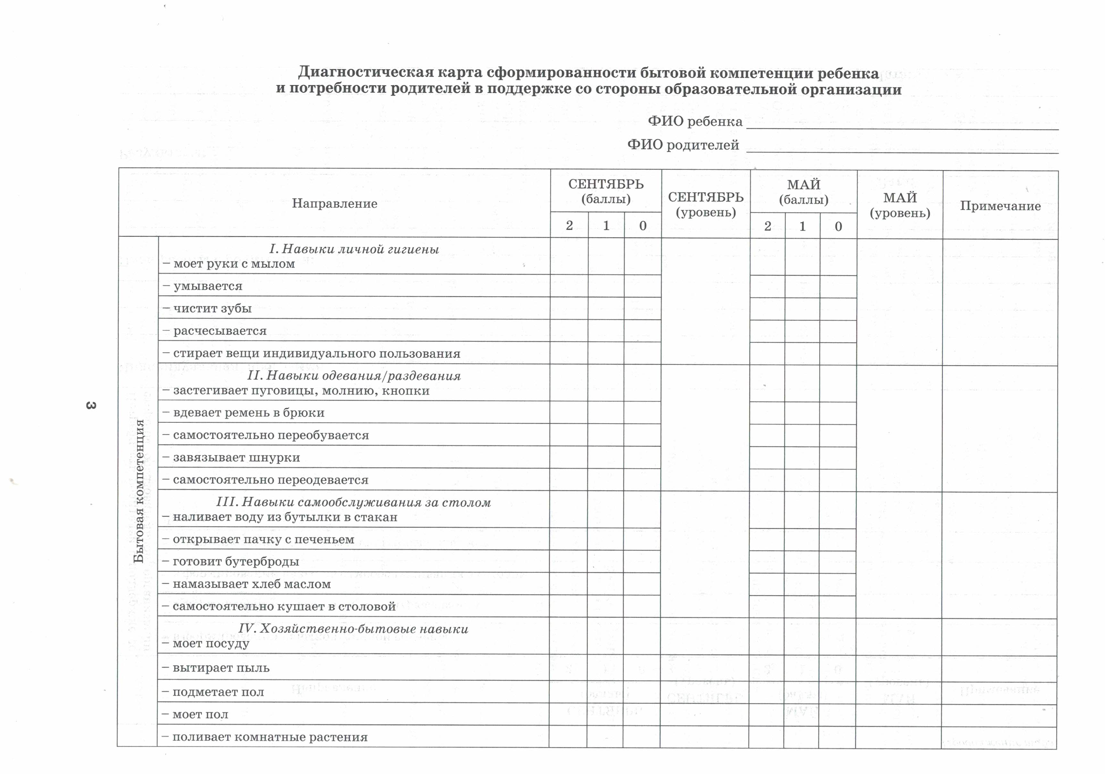
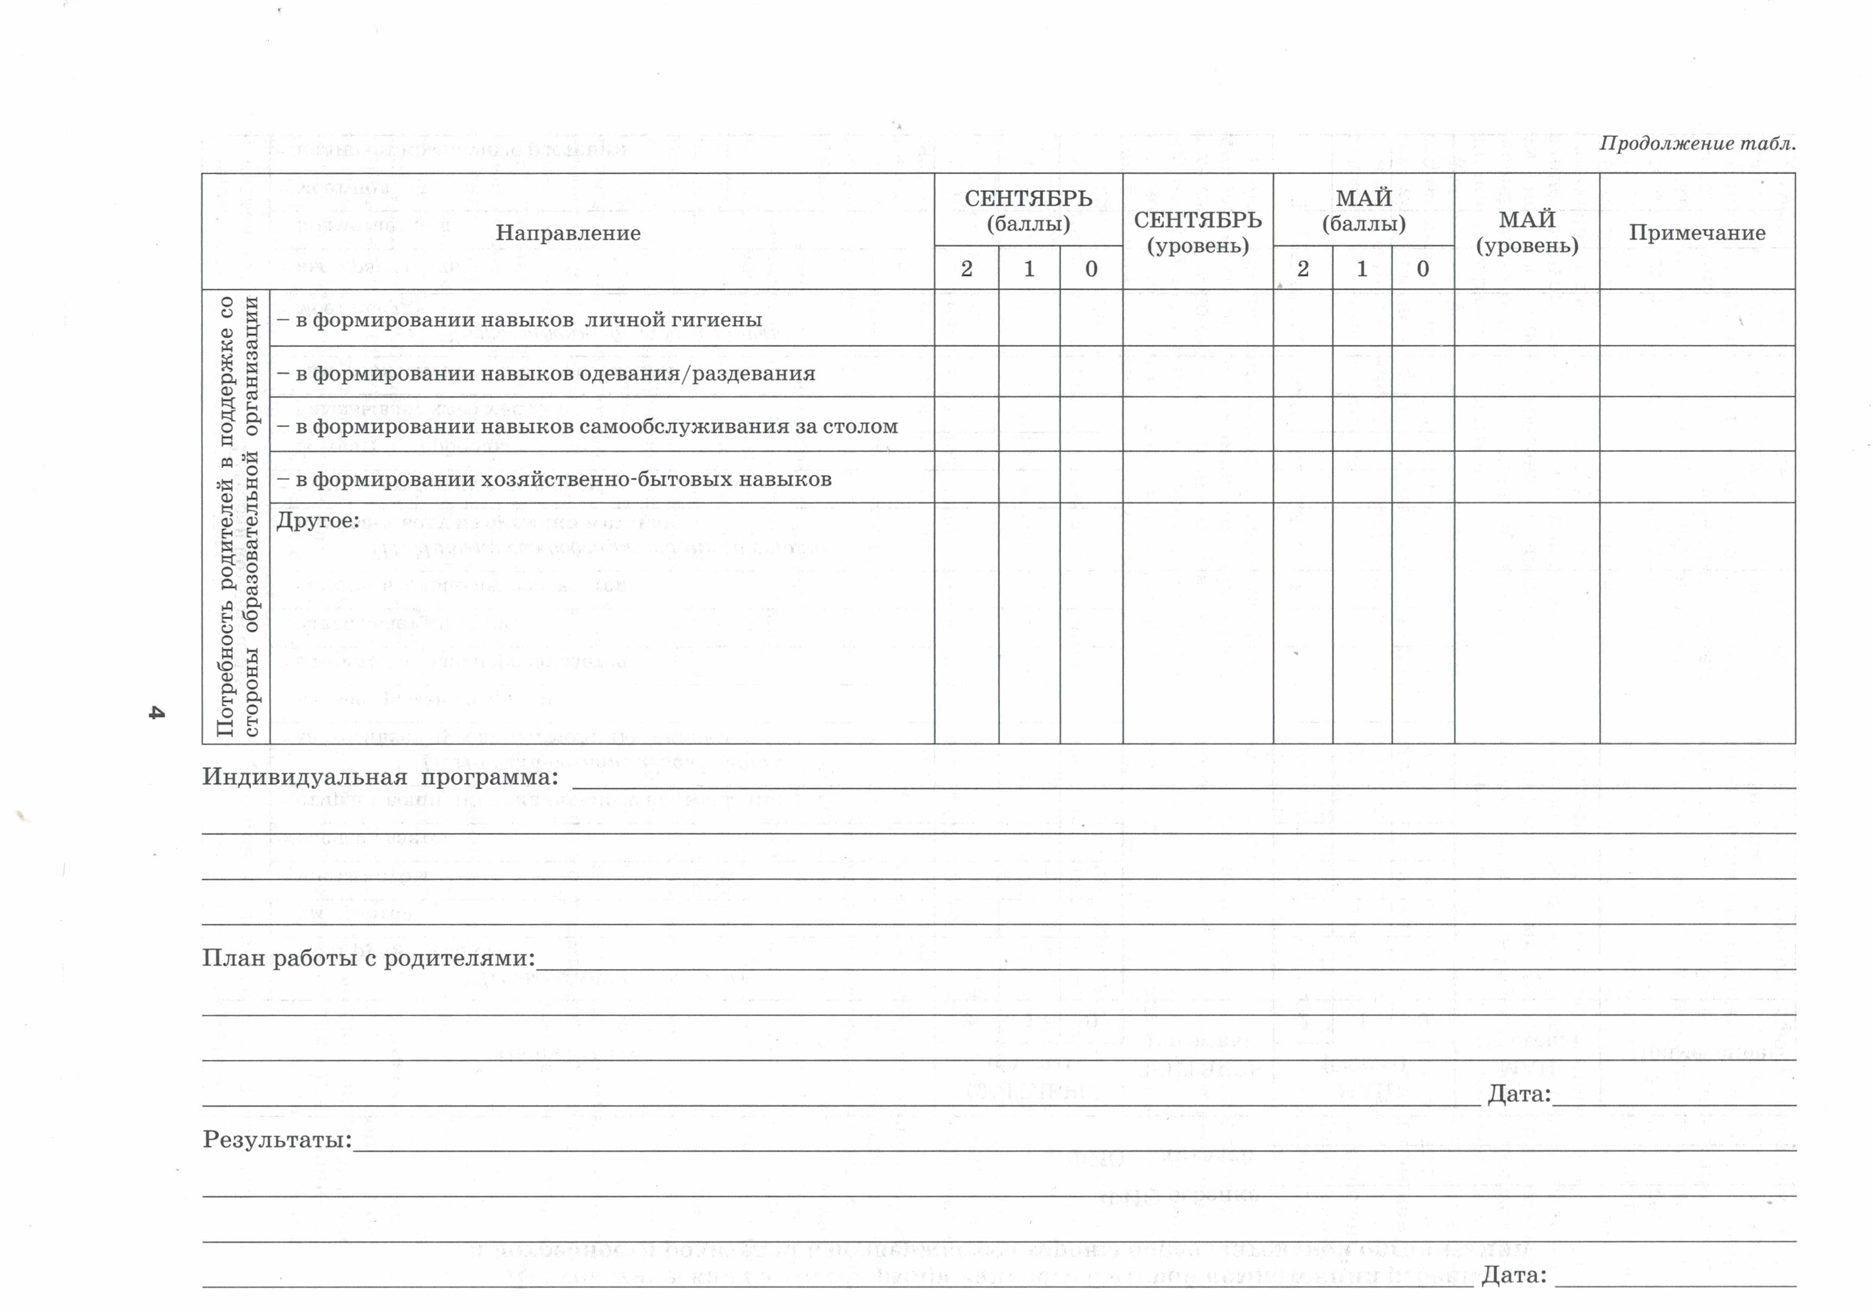

Пошаговые инструкции формирования навыков бытовой компетенции.

Обучение стирке мелких вещей в тазу.
1.Наполнить таз теплой водой.
2.Одной рукой взять носовой платочек.
3.Другой рукой взять из мыльницы мыло.
4.Намочить и намылить платочек мылом.
5.Положить мыло обратно в мыльницу.
6.Взять платочек обеими руками и потереть до образования мыльной пены, периодически опуская в таз с водой.
7.Отложив платочек, вылить мыльную воду из таза.
8.Снова наполнить таз чистой водой.
9.Ополоснуть платочек в чистой воде.
10.Выжать платочек.
11.Встряхнуть платочек.
12.Вывесить на просушку.
Навыки одевания/раздевания

Обучение надеванию футболки.
1.Просунуть голову через горловину футболки.
2.Продеть одну руку в рукав.
3.Продеть вторую руку в рукав.
4.Натянуть футболку на туловище.

Обучение снятию футболки.
1.Взяться за края футболки, поставив руки крест-накрест.
2.Поднять руки вверх, держась за края футболки.
3.Высунуть голову через горловину футболки.
4.Высунуть руки через рукава футболки.

Обучение надеванию брюк (не застегивая).
1.Сидя на стуле, продеть одну ногу в брючину.
2.Продеть вторую ногу в брючину и натянуть брюки до колен.
3.Натянуть брюки до середины бедер.
4.Встав со стула, натянуть брюки до талии.

Обучение снятию брюк (расстегнутых взрослым).
1.Спустить брюки от талии до колен.
2.Сесть на стул и спустить брюки от колен до лодыжек.
3.Стянуть брючину с одной ноги.
4.Стянуть брючину с другой ноги.

Обучение застегиванию молнии.
1.Взять одной рукой край разъемной части молнии, второй — другую часть молнии с «бегунком».
2.Соединить «замком» правую и левую части молнии.
3.Взяться за «бегунок» молнии и аккуратно довести его до конца, при этом держась за основание молнии.

Обучение расстегиванию молнии.
1.Взяться одной рукой за «бегунок» молнии.
2.Расстегнуть молнию, аккуратно опустив «бегунок» до основания молнии.
3.Держась за основание, разъединить половинки молнии.

Обучение застегиванию кнопок.
1.Взять одной рукой нижнюю половинку кнопки (с выемкой).
2.Другой рукой взять верхнюю половинку кнопки (с выпуклой частью).
3.Соединить обе половинки сильным нажатием пальцами до щелчка.

Обучение расстегиванию кнопок.
1.Взяться одной рукой за нижнюю половинку кнопки (с выемкой).
2.Другой рукой за верхнюю половинку кнопки (с выпуклой частью).
3.Аккуратно потянуть половинки кнопки в разные стороны.

Обучение застегиванию пуговиц.
1.Раскрыть петлю (отверстие) одной рукой.
2.Другой рукой взяться за пуговицу и протолкнуть ее в петлю снизу-вверх.
3.Сверху взять пуговицу двумя пальцами (большим и указательным) и вытянуть ее.

Обучение расстегиванию пуговиц.
1.Раскрыть петлю с пуговицей одной рукой.
2.Другой рукой протолкнуть пуговицу в петлю сверху вниз.
3.Снизу взять пуговицу двумя пальцами (большим и указательным) и вытянуть ее с другой стороны.

Обучение вдеванию ремня в брюки.
1.Надеть брюки, застегнув молнию и пуговицу.
2.Взять ремень.
3.Продеть конец ремня в большую петлю на поясе брюк (шлевку).
4.Аналогично продеть конец ремня в оставшиеся шлевки вокруг талии (шлевки можно посчитать заранее, чтобы не пропустить).
5.Протянуть ремень через все шлевки до упора в пряжку.
6.Застегнуть пряжку.

Обучение надеванию обуви (не застегивая и не завязывая шнурков).
1.Сидя на стуле, поставить ботинки перед собой на пол.
2.Расслабив шнуровку, вставить левую ногу в левый ботинок3.Натянуть ботинок на ногу, до упора пятки.
4.Аналогично надеть правый ботинок на правую ногу.

Обучение снятию обуви (расстегнутую взрослым).
1.Сидя на стуле, взяться рукой за пяточную часть и стянуть ботинок.
2.Снять ботинок с одной ноги.
3.Аналогично снять ботинок с другой ноги.

Обучение застегиванию липучек.
1.Взять одной рукой верхнюю (прилипающую) часть липучки.
2.Протянуть ее конец в отверстие застежки до упора.
3.Прижать липучку к нижней части.

Обучение расстегиванию липучек.
1.Взять одной рукой за край верхней половинки липучки.
2.Аккуратно потянуть вверх до полного разделения половинок.
3.Протянуть верхнюю половинку липучки через отверстие застежки.

Обучение завязыванию шнурков
1.В левую руку взять левый конец шнурка, в правую — правый.
2.Перекрестить шнурки, накинув левый шнурок на правый, поменяв при этом руки (в правой руке — левый шнурок, в левой — правый).
3.Завязать узел, протянув снизу-вверх в образовавшуюся петлю левый шнурок правой рукой.
4.С помощью большого и указательного пальцев сделать петли из правого и левого шнурков.
5.Перекрестить петли, накинув левую на правую.
6.Завязать бант, протянув снизу-вверх левую петлю.

Обучение развязыванию шнурков.
1.Развязать бант, потянув за один из концов шнурка.
2.Развязать узел с помощью указательного пальца, просунутого под узлом.
Навыки самообслуживания за столом

Обучение намазыванию хлеба маслом.
1.Открыть масленку с маслом.
2.Взять нож в правую руку, а ломтик хлеба — в левую.
3.С помощью ножа отделить немного масла.
4.Положить масло на ломтик хлеба и аккуратно намазать хлеб маслом с помощью ножа.
Обучение приготовлению бутербродов (все компоненты заранее нарезаны взрослым).
1.Взять ломтик хлеба в левую руку, а нож — в правую.
2.С помощью ножа намазать ломтик хлеба маслом.
3.Взять кусочек колбасы и положить сверху масла.
4.Взять кусочек сыра и положить сверху колбасы.

Обучение открыванию пачки с печеньем.
1.Взять пачку печенья в левую руку и найти красную ленточку у надписи: «Открыть здесь».
2.Правой рукой потянуть ленточку на себя, пока пачка не откроется полностью.

Обучение наливанию воды в стакан из бутылки.
1.Открыть бутылку с водой.
2.В одну руку взять стакан, в другую — открытую бутылку с водой.
3.Поставить стакан на стол и, придерживая его, осторожно наполнить до середины водой из бутылки.
4.Бутылку закрыть.

Хозяйственно- бытовые навыки

Обучение мытью посуды.
1.Включить кран, отрегулировать температуру воды.
2.Налить небольшое количество средства на губку.
3.Смочив тарелку водой, тщательно протереть ее губкой со средством с обеих сторон до полного удаления остатков пищи, жира.
4.Ополоснуть тарелку до полного смывания средства.
5.Положить тарелку на чистый поднос.
6.Аналогично вымыть другую посуду.

Обучение поливанию комнатных растений (лейка заранее наполнена водой).
1.По внешним признакам определить сухая или влажная почва в горшке с цветком (светлая почва — сухая, темная — влажная) или же на ощупь (сухая — рассыпается, влажная — нет).
2.Взять лейку с отстоявшейся водой (при необходимости наполнить лейку отстоявшейся водой из бутылки).
3.Наклонить носик лейки как можно ближе к почве, аккуратно лить воду по всей поверхности почвы до появления воды в поддоне. Следить, чтобы вода успевала впитаться и не перелилась через край горшка.
4.Лейку вновь наполнить водой, чтобы она отстоялась к следующей поливке, и поставить на место.

Обучение подметанию пола.
1.Смочив веник в ведре, аккуратно стряхнуть избыток воды в ведро.
2.Аккуратно провести влажным веником в направлении от себя, начиная от дальнего угла помещения к выходу, не пропуская поверхности пола. По мере необходимости промывать веник в ведре.
3.Взять совок, прижать его к полу около собранного мусора.
4.Веником собрать мусор в совок.
5.Выбросить мусор в мусорное ведро.
6.Промыть и убрать инвентарь на место.

Обучение вытиранию пыли при влажной уборке.
1.Смочить салфетку для вытирания пыли в небольшом тазике с водой.
2.Хорошо отжать салфетку.
3.Влажной салфеткой протереть мебель, выполняя плавные движения в одном направлении.
4.Салфетку прополоскать в тазике и отжать. Аналогично протереть другую мебель в помещении.
5.После окончания работы, прополоскав и отжав салфетку, вывесить ее на просушку.
6.Убрать инвентарь на место.

Обучение мытью пола.
1.Налить в ведро с водой моющее средство для пола.
2.Надев резиновые перчатки, намочить половую тряпку в ведре.
3.Хорошо отжать половую тряпку.
4.Развернув тряпку, закрепить ее на швабре.
5.Плавными движениями «вперед-назад» мыть пол, не пропуская поверхности.
6.По мере необходимости прополаскивать половую тряпку и менять воду в ведре.
7.После окончания работы, прополоскав и отжав половую тряпку, вывесить ее на просушку.
8.Промыть и убрать инвентарь на место.

ПРИЛОЖЕНИЕ 3
Анна Самарина
эрготерапевт
Стратегия 1: Глубокое давление

Стратегии для глубокого давления
- Утяжелённое одеяло. Накрывайте им ребёнка во время засыпания, чтения книги, просмотра мультиков, а также когда ребёнок нуждается в объятиях, потому что расстроен. Обнимая ребёнка, накрывайте его с другой стороны тяжёлым одеялом.
- Утяжелённая подушка для коленей. Накрывайте ребёнку ноги во время приема пищи, во время игр за столом, во время чтения книги, играя, лёжа на полу накройте спину ребёнку.
- Бинтование эластичными бинтами торса ребёнка. Забинтуйте ребёнка от подмышек до самого паха. Ваш специалист научит вас это делать так, чтобы ребёнок не испытывал дискомфорт. Важно начинать бинтовать ребёнка в области торса, а не ноги или руки. Бинтуйте ребёнка минимум 3 раза в день, во время игры с мамой, домашних дел (помощи маме по дому).
- Бинтование эластичными бинтами ног и рук ребёнка. Забинтуйте ребёнку ноги дайте привыкнуть к новым ощущениям. Бинтуйте ребёнка минимум 3 раза в день, во время игры с мамой, домашних дел
(помощи маме по дому).
- Кресло-мешок. Сидеть, валяться, кататься в кресле, проваливаясь внутрь, когда боковые части кресла придавливают- очень хороший способ дать ребёнку глубокое давление, которое он контролирует сам и без вашего участия.
- Сенсорный туннель. Утяжеленный мягкий туннель позволяет ребёнку выбирать, на какую часть тела ему хочется сейчас оказать глубокое давление, забраться в него самостоятельно и регулировать время в тоннеле. Можно дополнительно сверху придавливать ребёнка, если ему это нравится, и он от этого лучше успокаивается.

ПРИЛОЖЕНИЕ 4
Анна Самарина
эрготерапевт

Стратегия 2: Тяжелая работа.
Данные виды игр из категории «тяжелая работа» предназначены для детей старше 3 лет.
- Толкать по квартире наполненную корзину для белья
Убедитесь, что корзина для белья достаточно тяжелая, чтобы ваш ребенок мог ее толкать, но не слишком тяжелая, чтобы он с трудом ее толкал. Вы можете превратить это в гонку или полосу препятствий. Некоторые предметы, которыми вы могли бы заполнить его, - это книги, мягкие игрушки (это отлично подходит для детей младшего возраста) или любые другие случайные предметы из вашего дома или класса, а также непосредственно само белье для стирки.
- «Автоавария»
Детей, которые жаждут проприоцептивных (мышечных) ощущений, часто можно видеть врезающимися" в вещи и стены. Это может быть также трение о стены в школьном коридоре или буквально спрыгивание с мебели или кроватей. Создание некоторого контролируемого опыта столкновения поможет им безопасно получить опыт и стимулирование, которое они жаждут. Сделайте нагромождение одеял и подушек около стены и играйте в аварию (будто ребенок машина и он попадает в аварию, врезаясь в стену). Полностью контролируйте процесс, чтобы избежать неловкого падения и травм.
- Прыжки
Что-то столь простое, как прыжки, может быть отличным проприоцептивным стимулом. Маленькие батуты (или большие) отлично подходят для этого. Скакалка или прыжки на диване или кровати (безопасно для ребенка и мебели!) также являются отличными вариантами.
- Ходьба в позе тачки
Ребенок балансирует на руках, пока вы приподнимаете его лодыжки над землей. Затем попросите его ходить на руках, пока вы продолжаете держать его за лодыжки. Возможно, вам придется держать колени или талию, если ваш ребенок нуждается в дополнительной поддержке. По мере того, как он становятся лучше, добавляйте гонки, полосы препятствий или спринты во время ходьбы в позе тачки.
- Убираться в доме
Работа с пылесосом, метлой или шваброй - это отличная тяжелая работа, которая не требует дополнительных инструментов или настройки. Простая помощь по дому - идеальное решение для тяжелой работы по дому.
- Толкать продуктовую тележку
Для ребенка, который понимает свое тело только через активное движение, плохо понимает свои границы и границы предметов вокруг. Толкание тяжелой тележки в магазине под присмотром взрослых помогает ему осознать, где заканчиваются его границы, где начинаются чужие. Не обязательно сразу давать ему тележку с теми продуктами, которые вы планируете купить. Можно взять ему отдельную, загрузить ее бутылками воды и возить ее рядом.
- Нести продукты из магазина
Возвращайтесь домой, пусть ребенок помогает вам занести продукты домой.
- Мытьё окон
Используйте распылитель, чтобы опрыскать окно (потрясающая тяжелая работа для рук!), а затем дайте ребенку мочалку, чтобы вытереть окно начисто.
- Месить тесто или пластилин
Это большая тяжелая работа для пальцев и рук. Вы можете использовать готовое домашнее тесто для игр или попросить ребенка помочь вам замесить хлеб, если вы делаете его вручную.
- Жевательная резинка или хрустящие продукты
Жевательная резинка или хрустящие продукты - это как мини-тренировка для рта! Рот полон проприоцептивных рецепторов. Так что жевательная резинка или хрустящие продукты в качестве перекуса - отличный вариант, который подойдет для ребенка.
- Потягивать воду из соломинки
Серьезно, опять же, так просто! Процесс сосания через соломинку - это опять-таки еще одна большая проприоцептивная активность во рту. Если у вас есть ребенок, у которого есть некоторая чувствительность к полости рта, который тяготеет к тому, чтобы все время класть что-то в рот, это отличный вариант.
- Заверните ребёнка в простыню или одеяло
Используйте большую простыню или одеяло, чтобы завернуть ребенка, должна получиться «гусеница». Устройте гонки с другим ребенком - кто дальше проползет за 10 секунд.
- Выносить мусор
Работа по дому и в саду может быть удивительной возможностью для тяжелой работы. Не упускайте возможность вынести мусор. Переносить пакеты с мусором в большое мусорное ведро или мусорный контейнер - это отличные варианты.
14. Натирать поверхности щеткой или губкой
Уборка и протирание стола или чистка грязной поверхности - это дает большой проприоцептивный стимул через верхнюю часть тела.
- Помогать работать во дворе
Копать грязь или копаться в почве лопатой, наполнять тачку и перевозить ее, камни - все это отличные варианты для тяжелой работы.
- Играть с другим ребёнком, поддерживая его в позе тачки
Это отличное упражнение для работы над равновесием и координации своих движений.
- Тащить повозку
Используйте детскую маленькую повозку для этого занятия. Загрузите ее игрушками на прогулку, пусть ребенок сам ее везет туда и обратно.
- Бои подушками
Вероятно, что некоторые будут опасаться этой активности, поэтому убедитесь, что ваш ребенок находится под присмотром и не позволяйте этой игре выйти из-под контроля. Но хороший веселый бой подушками - отличный способ получить быстро проприоцептивную нагрузку.
- Игра в песочнице с влажным песком
Если вы живете рядом с пляжем, идите копаться во влажном песке лопатой или руками.
- Плавание
Плавание отлично подходит для тяжелой работы, так как ребенку приходится трудиться в воде, чтобы двигаться.
- Купать собаку или другое домашнее животное
Если у вас есть домашнее животное, обязательно включите мытье вашего питомца, особенно собаки, в распорядок дня вашего ребенка. Это отличный тактильный и проприоцептивный стимул для пальцев и рук.
- Мойте машину
Возьмите шланг для воды, ведра и не забудьте интенсивно надавливать на машину, чтобы вымыть ее. Это такая отличная тяжелая работа, к тому же это ВЕСЕЛО!
- Уборка снега лопатой
Если вы живете в местности, где есть много снега, расчистка тротуара или подъездной дорожки - это потрясающая тяжелая работа.
- Поливать растения лейкой
Наполнять лейку и переносить ее к растениям - еще одна потрясающая тяжелая работа.
- Езда на велосипеде
Ездить на велосипеде - это большая тяжелая работа. Детей постарше можно взять с собой на горную велосипедную трассу или на более длительные велосипедные прогулки, чтобы организовать большую физическую нагрузку.
- Уборка в доме
Снимать и возвращать подушки с дивана, поднимать и складывать вещи в шкаф, является настоящей трудной и тяжелой работой для ребенка. Важно постоянно помогать ему, давая указания - что поднимать и куда складывать.

ПРИЛОЖЕНИЕ 5
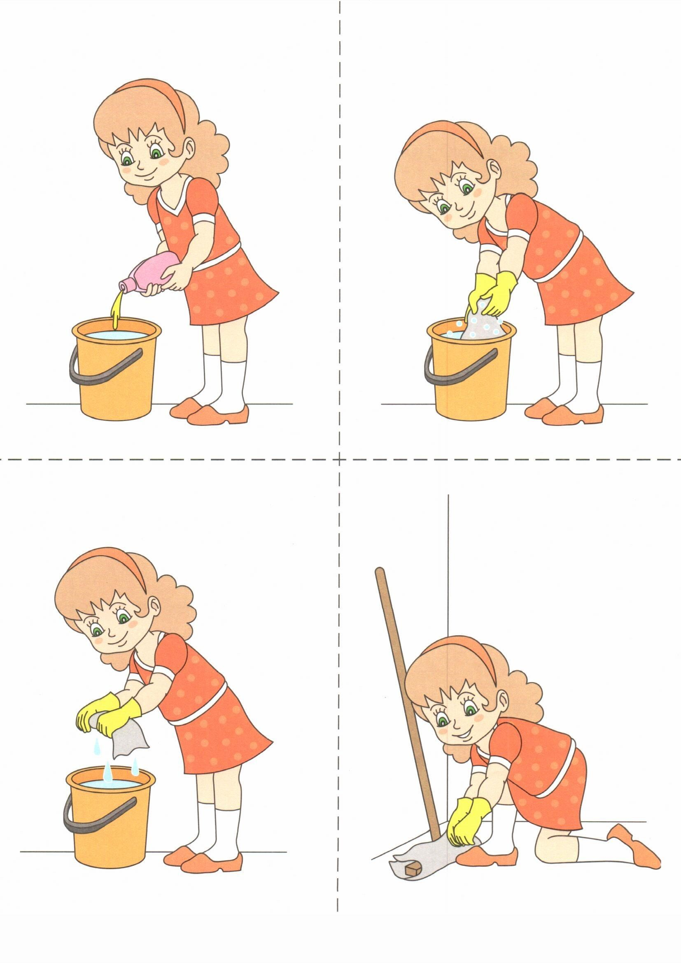
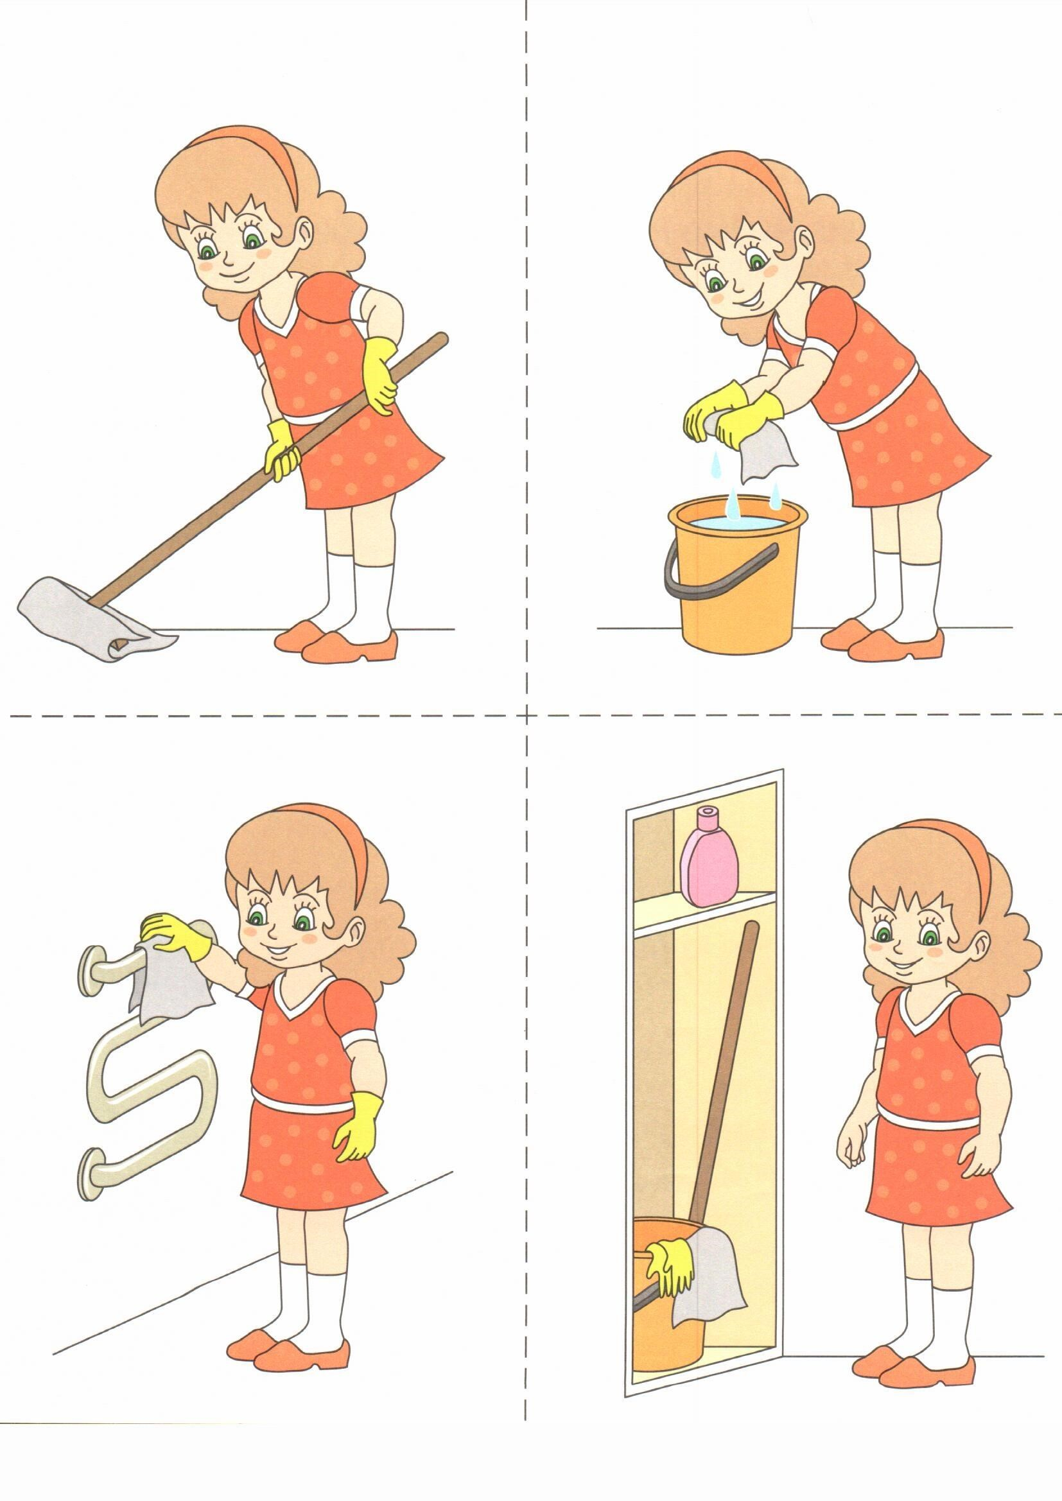

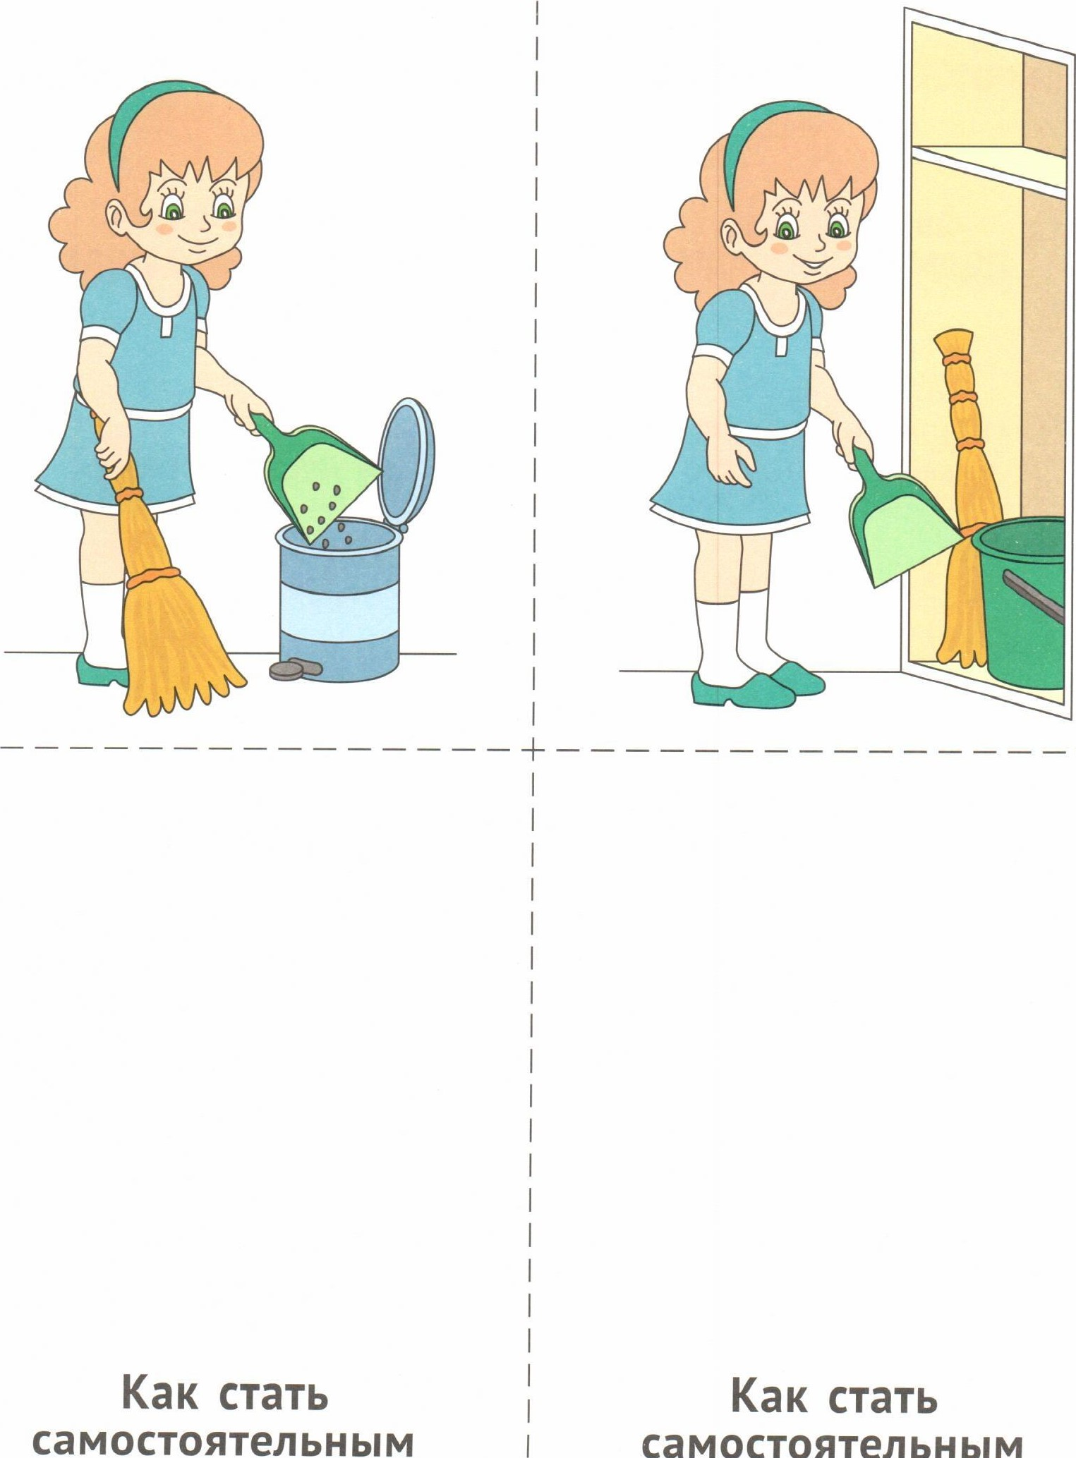
самостоятельным

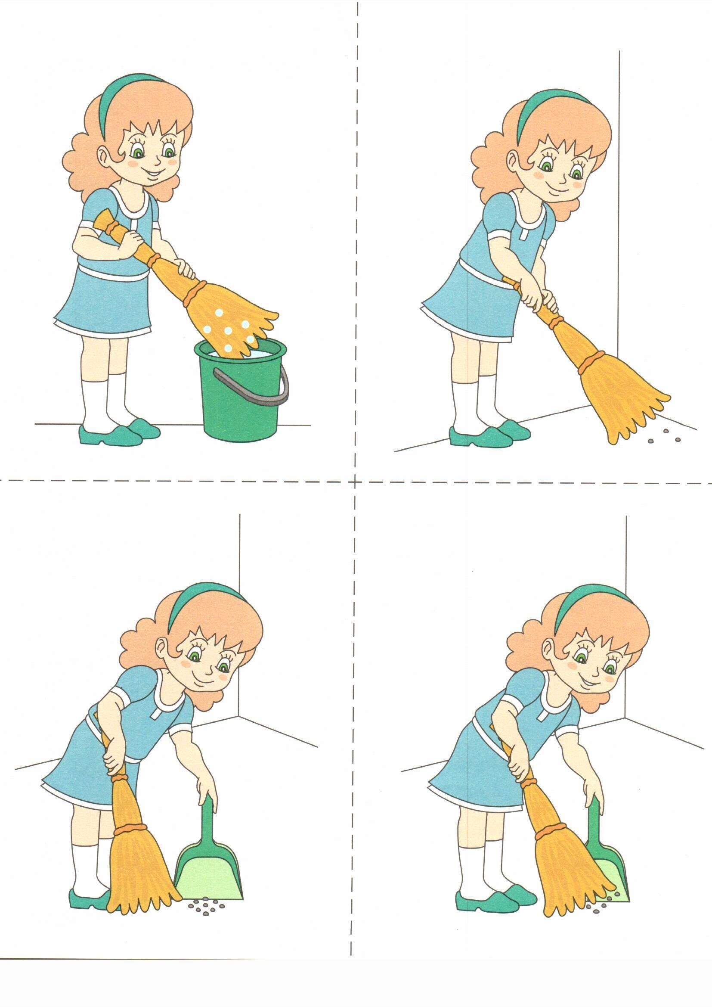
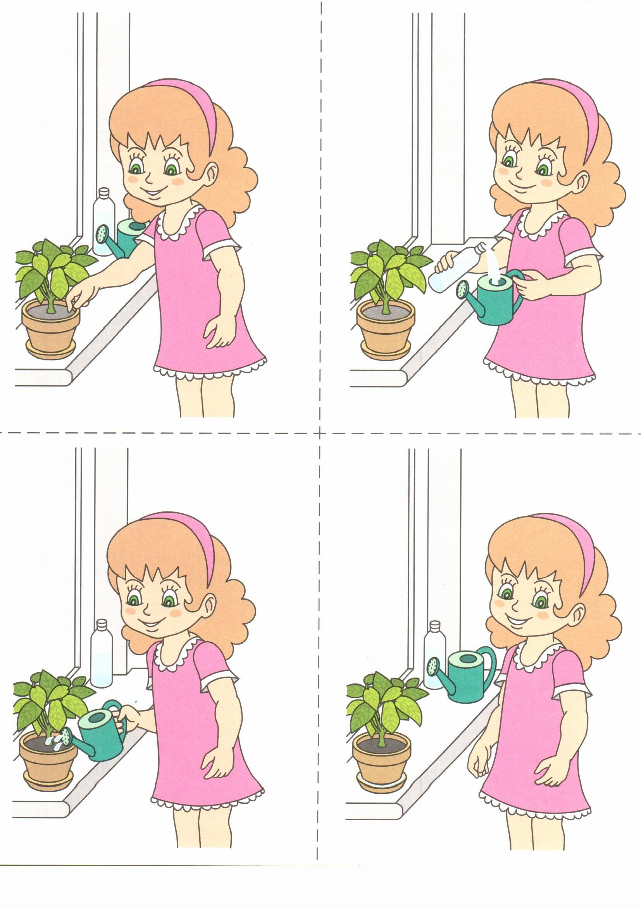
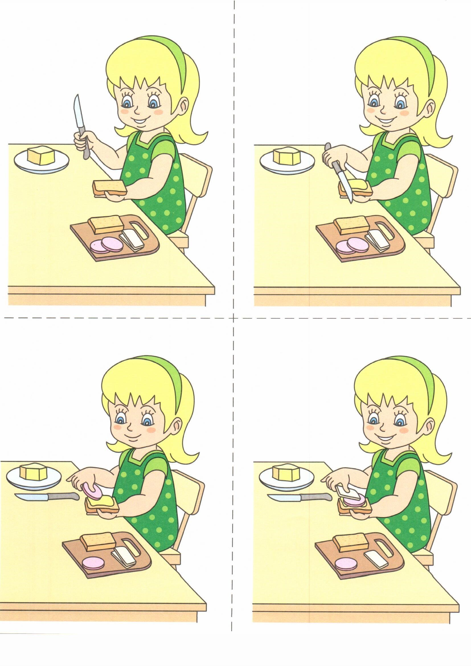
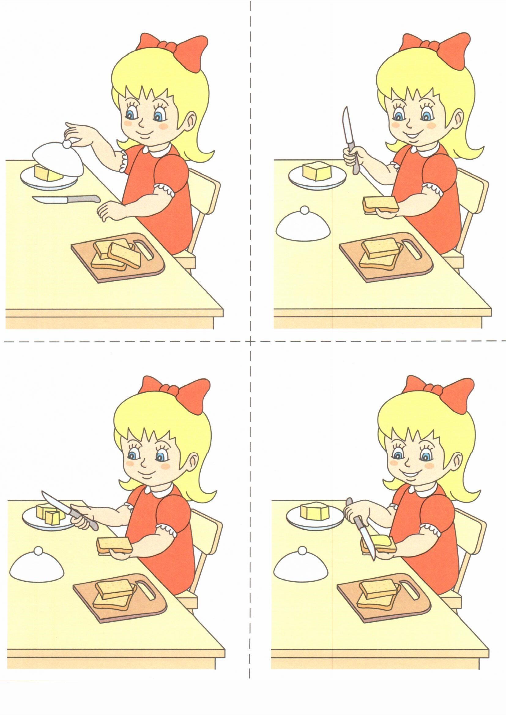

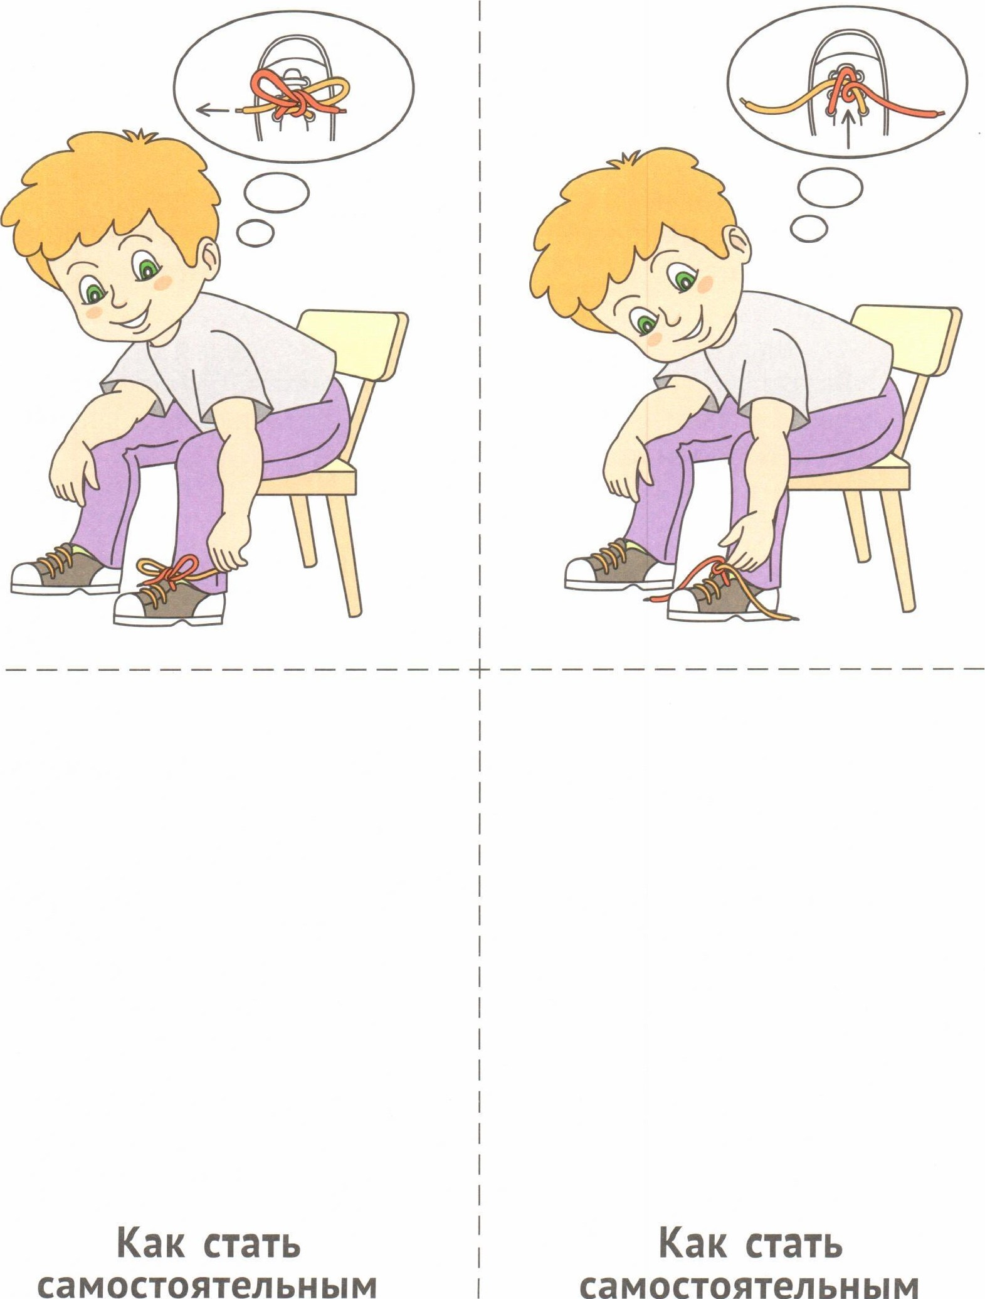
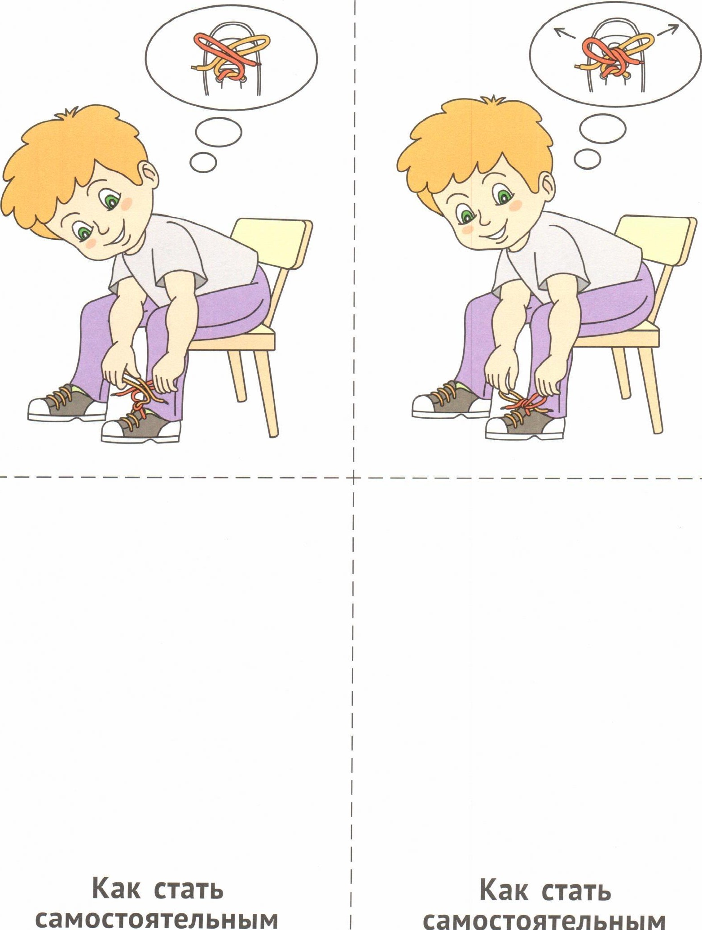
самостоятельным
